Competentiegevoel beïnvloeden door toepassing impliciet leren
Het effect op de competentiegevoelens van leerlingen door middel van de inzet van toolbox van impliciet leren tijdens een lessenreeks verspringen op het Radulphuscollege.

Student: Rico Németh
Studentnummer: 2186881
Studiejaar: 2015/2016
Email: r.nemeth@student.fontys.nl
Begeleidend docent: B. Cervenka
Onderzoeklocatie: Radulphuscollege te Santa Rosa, Curaçao

Inhoud
Samenvatting 5
Inleiding 6
Tegenstellingen in methodiek 8
Toolbox 8
Onderzoeksmethode 10
Populatie 10
Planning 10
De interventie 10
Meetinstrumenten 11
Procedure 11
Betrouwbaarheid 12
Resultaten 13
Beschrijvende statistiek PNSE vragenlijst. 13
Bevindingen logboek 14
Conclusie en Discussie 15
Aanbevelingen 16
Bibliografie 17
Bijlage I – Verantwoording onderzoeksmethode 19
Onderzoekspopulatie 19
Controlegroep 21
Inclusie 22
Exclusie 22
Planning 22
Bijlage II – interventie 22
Uitwerking overwegingen en moment van toepasbaarheid 22
Observerend leren 23
Gebruik van metaforen of analogieën 23
Foutloos leren 24
Dwangstelling 24
Differentieel leren 24
Toepasbaarheid 25
Bijlage III – Lesvoorbereidingen 0
Bijlage IV – meetinstrumenten 4
Meetinstrumenten 4
Bijlage V – Resultaten Excel 13
PNSE – VM – C – B2G (J) 13
PNSE – VM – C – B1G (M) 14
PNSE – VM – I – B1D (J) 15
PNSE – VM – I – B1B (M) 16
PNSE – NM – C – B2G (J) 17
PNSE – NM – C – B1G (M) 18
PNSE – NM – I – B1D (J) 19
PNSE – NM – I – B1B (M) 20
PNSE – VM –Interventie groep (J&M) 21
Deel 1 21
Deel 2 22
PNSE – NM – interventie groep (J&M) 23
Deel 1 23
Deel 2 24
PNSE – VM –Controle groep (J&M) 24
Deel 1 25
Deel 2 26
PNSE – NM –Controle groep (J&M) 27
Deel 1 27
Deel 2 29
PNSE – effectsize 30

Samenvatting
In het vak lichamelijke opvoeding is niet alleen het verbeteren van beweegpatroon van belang, maar is het daarnaast belangrijk dat de lerende plezier beleefd aan het uitvoeren van de onderwijsleerstof. Dit onderzoek heeft als doel een antwoord te geven op de vraag of overwegingen voor impliciet leren tijdens het leerproces invloed hebben op het competentie gevoel van de lerende.
Er werd een praktijk onderzoek uitgevoerd, waarbij twee brugklassen fungeerde als interventiegroepen en gedurende vier weken les kregen in het aanleren van verspringen volgens de nieuwste inzichten van motorische leerprincipes. Daarnaast kregen twee controle groepen verspringles die was gericht op de technisch juiste uitvoering en verbale instructie. De Psychological Need Satisfaction in Physical Education (PNSE) vragenlijst werd zowel in de nul- als in de eindmeting door de deelnemers ingevuld en een geoperationaliseerd logboek werd door de onderzoeker tijdens de interventie bijgehouden.
Uit de resultaten bleek dat er sprake was van een klein stijgend effect op het competentiegevoel van de deelnemers uit de interventiegroep. Daarnaast bleken zowel de jongens als de meisjes uit deze groep gemiddeld meer competentiegevoelens ontwikkeld te hebben en zich daarnaast meer gewaardeerd te voelen, zowel tijdens het verspringen als tijdens het evalueren van het verspringen.
Uit de data werd geconcludeerd dat de interventie een positief effect veroorzaakt heeft op het competentiegevoel van de deelnemers. Verder onderzoek wordt aanbevolen vanwege de herbruikbaarheid en praktische aard van de impliciete overwegingen, om uitspraken te kunnen doen over de significantie van het gemeten effect en het mogelijk effect te onderzoeken op andere doelgroepen en onderdelen binnen de atletiek.

Inleiding
Om leerlingen nieuwe beweegpatronen aan te leren of bestaande beweegpatronen te laten verbeteren, maakt een docent Lichamelijke Opvoeding afhankelijk van zijn visie voortdurend keuzes. Dit zijn keuzes die onder andere betrekking hebben op het inrichten van beweegsituaties en het kiezen voor feedbackstrategieën. Door invloeden vanuit de sportwetenschappen leiden deze keuzes er steeds vaker toe dat er een onbewust (impliciet) leerproces wordt uitgelokt, doordat dit qua bewegen voordelen kan bieden met een bewust (expliciet) leerproces en bovendien zeer krachtig kan zijn (Bosch, 2013). Het is de vraag of keuzes voor een impliciet leerproces ook voordelen kunnen bieden en invloed kunnen hebben op de motivatie van de leerlingen, in vergelijking met keuzes voor een expliciete inrichting. Dit onderzoek tracht hierop een antwoord te geven.
Het hoofddoel van lichamelijke opvoeding wordt in “Human movements and sports 2028 als volgt beschreven: “LO moet vanuit een pedagogisch perspectief bijdragen aan een actieve en gezonde levensstijl en een meervoudige deelnamebekwaamheid met als voorwaarde plezier en verantwoord bewegen” (Brouwer, Aldershof, Bax, Dokkum, Mulder & Nienhuis, 2011).
Deze “meervoudige” deelnamebekwaamheid wordt in het document “Concretisering van de kerndoelen Bewegen en sport” door Ten Brinke, Brouwer, Houthoff, Massink, Mooij, en Mossel (2007) gekoppeld aan vier categorieën: de vier beweegsleutels. In figuur 1 worden deze vier beweegsleutels weergegeven en is af te lezen dat de beweegsleutel “Bewegen beleven” een belangrijke rol vervult bij het bereiken van het hoofddoel van lichamelijke opvoeding. Het doel van de beweegsleutel “Bewegen beleven” is dat de leerlingen betrokken raken bij de lessen. Om te komen tot een meervoudige deelnamebekwaamheid, een actieve en gezonde levensstijl is beleving van de lessen voorwaardelijk (Ten Brinke et al, 2007; Ntoumanis, 2001).
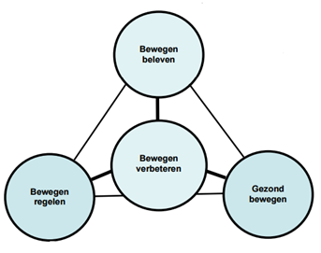figuur 1. Tetraëder vier sleutels
Ntoumanis (2001) geeft aan dat leerlingen die onvoldoende plezier aan de lessen lichamelijke opvoeding beleven een grote kans hebben een inactief (sport) leven te zullen gaan leiden. Naast de bedrevenheid, zou ook de mate waarin een leerling zich competent voelt in een sport, invloed hebben op het latere (sport) leven.
Dit competentiegevoel wordt in de ‘Self Determination theorie’ (SDT) genoemd als één van de drie basisbehoeften van de mens (Deci & Ryan, 2000). De kern van deze motivatietheorie wordt gevormd door de stelling dat er drie natuurlijke basisbehoeften zijn (te weten: relationele verbondenheid, autonomie en competentie) die, indien deze bevredigd worden, een optimale functionering en (mentale en fysieke) groei van een persoon toestaan (Deci & Ryan, 2002). Zo wordt de motivatie van bijvoorbeeld een leerling onder andere beïnvloed door de mate waarin er voldaan wordt aan de behoefte aan competentie: het gevoel zich bekwaam te voelen in de activiteiten die de leerling uitvoert.
Wanneer de SDT spreekt over motivatie, dan worden de termen extrinsieke en intrinsieke motivatie gebruikt. Intrinsiek gemotiveerd gedrag ontstaat vanuit de interesses van een persoon. Vanuit deze interesses vertoont deze persoon gedrag dat als vrijwillig wordt ervaren; de betreffende activiteit wordt haast moeiteloos en met plezier uitgevoerd. (Ryan & Deci, 2008). Als activiteiten niet inherent boeiend zijn, dan zijn ze extrinsiek gemotiveerd. Extrinsiek gemotiveerde gedragingen zijn geen doel op zichzelf, maar dienen een doel. Extrinsieke motivatie wordt niet beschouwd als een homogene categorie, die contrasteert met intrinsieke motivatie, maar wordt in vier verschillende types extrinsieke motivatie onderscheiden, waarvan sommige eerder als verplichtend en zelfvervreemdend en andere eerder als vrijwillig en authentiek worden ervaren. Deze verschillende types extrinsieke motivatie staan schematisch vermeld in tabel 1 (Vansteenkiste, Ryan & Deci, 2010). Hierin staan vanaf links, uiterst extrinsiek, opbouwend naar uiteindelijk intrinsieke motivatie aan de rechter kant van tabel beschreven, met daaronder onder andere de verschillende kenmerken en gevoelens uitgelegd per type motivatie.
Tabel 1 - Schematisch overzicht van de verschillende types motivatie volgens de Zelfdeterminatietheorie (vrij gebaseerd op Deci & Ryan, 2000; Vansteenkiste, Ryan & Deci, 2010)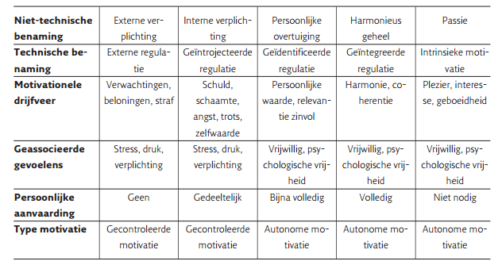
De verschillende types extrinsieke motivatie die een persoon bij een bepaalde activiteit kan ervaren, zijn geen vast gegeven. Door te voldoen aan de drie basisbehoeftes kunnen er veranderingen optreden in de onder andere de motivationele drijfveren, geassocieerde gevoelens en uiteindelijk het type motivatie (Vansteenkiste, Ryan & Deci, 2010). Door hier als docent lichamelijke opvoeding op te in te spelen zullen de leerlingen eerder voldoen aan het gestelde hoofddoel van LO, namelijk een leven lang gezond en actief bewegen.
De docent kan door methodische- en didactische keuzes inspelen op het competentiegevoel van haar leerlingen, doordat bij het aanleren van nieuwe beweegpatronen of bij het verbeteren van bestaande beweegpatronen de leerling zich afhankelijk van haar achtergrond in meer of mindere mate competent voelt (Brouwer, et al., 2011). Daarnaast kan de docent zorgen voor succesbeleving; direct te zorgen voor voldoende succesvolle uitdagingen, en indirect door de reactie van de docent daarop. Het gevoel van competentie zou ook door deze keuzes kunnen worden beïnvloed (Kohnstamm, 2002). Binnen deze methodische- en didactische keuzes zijn er twee uitersten: De expliciete benadering, ook wel knowledge of performance genoemd (KP), en de impliciete benadering , oftewel bewegingservaring opdoen door middel van “trial and error”. In de literatuur ook wel bekend als knowledge of results (KR) (Brugge, 2008; Bosch, 2013).

Tegenstellingen in methodiek
De didactische methode die uitgaat van een expliciet leermechanisme definieert het leerresultaat aan het behalen van bewuste leerdoelen (Lebiere, Dieter & Taatgen, 1998). Het begint volgens Pill (2011) met de vraag hoe de vaardigheid dient te worden uitgevoerd. Tijdens het bewegingsonderwijs worden de leerling vooraf geïnstrueerd op welke technische aspecten gelet moet worden en krijgt de leerling na het uitvoeren verbale feedback over de uitvoering. De methode is gebaseerd op het schema van Schmidt (1975; 1988) dat uit gaat van een “top- down control”: bewegingen worden vanuit de hersenen centraal aangestuurd en via de zenuwen doorgegeven aan de spieren die de beweging uitvoeren. Voor iedere beweging heeft het centrale aanstuurpunt een soort “blauwdruk” opgeslagen die precies wordt uitgevoerd op het moment dat de situatie daar om vraagt. Op het moment dat een individu motorisch leert is hij of zij dus bezig deze blauwdruk aan te passen (Schmidt, 1988; Sherwood, 2003).
In tegenstelling tot expliciet leren, verwerft de leerling bij impliciet leren kennis over de beweging terwijl hij of zij zich daar onbewust van is. Volgens Masters (2008) verwerft men bij impliciet leren kennis over de onderliggende structuur van een complex stimulus omgeving volgens een werkwijze die van nature plaatsvindt, eenvoudig is en zonder bewuste handelingen. Bij impliciet leren wordt de beweging verklaard vanuit de “Dynamical Systems theory” (Thelen & Smith, 2004). Deze theorie is gebonden aan de beperkingen van het model van de “Constraint Led Approach” (Davids, Button & Bennett, 2008).
Dynamical systems geeft een verklaring over hoe coördinatie en controle van een beweging wordt geleerd door de neurobiologische systemen in het lichaam (Davids, Button & Bennett, 2008). In dit model wordt het lichaam beschouwd als een complex systeem met veel vrijheidsgraden; een systeem dat veel onafhankelijke componenten bevat die op verschillende manieren bij elkaar kunnen passen. Het is zodoende een "open" systeem, in de zin dat het systeem in staat is te zorgen voor “uitwisseling van energie en materie met zijn omgeving " en de natuurlijke neiging heeft om het bewegen terug te brengen tot zogenaamde “attractors” of stabiele patronen van bewegen. Dynamical systems gaat ervan uit dat het bewegend lichaam op verschillende niveaus zelf organiserend werkt, waarbij elk individueel beweegsysteem reageert op de beperkingen waaraan het moet voldoen (Ijspeert, 2013). Naast de beperkingen in het organisme kunnen volgens het model van de Constraint Led Approach er ook beperkingen optreden in het milieu of de taak; de bewegingsuitvoering wordt volgens dit model bepaald door een dynamische interactie van deze drie factoren (Newell, 2003).

Toolbox
Gebaseerd op bovenstaande modellen zijn er in de bewegingswetenschappelijke literatuur verschillende impliciete overwegingen beschreven die uitgaan van het resultaat als regelmechanisme om te komen tot het aanleren of verbeteren van een bewegingspatroon (Liao & Masters, 2001; Votsis, Tzetzis, Hatzitaki & Grouios, 2009). Deze overwegingen voor impliciet leren zijn praktisch van aard en worden beschreven als tools die kunnen worden toegepast tijdens het bewegingsonderwijs (Bosch, 2013). In navolging van het KISS-principe (keep it simple (stupid)) (Bosch, 2008) wordt in dit onderzoek, net als in “the adaptive toolbox” van Gigerenzer & Todd (1999), het geheel van de overwegingen gedefinieerd als een “toolbox” van impliciet leren. Voorwaardelijk is dat elke tool in de toolbox is ontwikkeld vanuit het principe dat leren verloopt vanuit het resultaat naar hoe men tot dit resultaat komt (Votsis, Tzetzis, Hatzitaki & Grouios, 2009). Daarnaast moet de informatie die de lerende krijgt zo eenvoudig mogelijk zijn, zodat deze feedback effectief door de lerende kan worden verwerkt (Wolpert, Ghahramani & Flanagan, 2001). Een belangrijke tool is die van het observerend leren door gebruik te maken van spiegelneuronen: nieuwe beweegpatronen zouden deels geleerd kunnen worden door imitatie (Rizzolatti & Craighero, 2004; Rizzolatti, 1996).

Het is al langer bekend dat impliciet leren een aantal voordelen biedt ten opzichte van expliciet leren in het aanleren en behouden van kennis over (nieuwe) bewegingen (Liao & Masters, 2000; Gabbett & Master, 2011; Kleynen et al, 2015). Daarnaast is het niveau van intelligentie van een individu bij impliciet leren minder van belang, beter bestendigd tegen stress en is het geleerde robuuster dan bij expliciet geleerde bewegingen (Turner & Fischer, 1993; Hardy, Mullen & Jones, 1996; Maybery et al, 1995).
In het hoofddoel van lichamelijke opvoeding zoals geformuleerd in het “Human movements and sports 2028” beschrijven Brouwer, Aldershof, Bax, Dokkum, Mulder en Nienhuis (2011) dat de beweegsleutel “Bewegen verbeteren” slechts een onderdeel is van de doelen binnen het bewegingsonderwijs. In de literatuur is nog geen verslag gelegd van praktijkonderzoek dat de invloed onderzoekt van een impliciete leermethode op de beleving van de leerlingen: voelt de leerling zich door de gebruikte methode competenter in de bewegingen? Hierdoor is de onderstaande onderzoeksvraag ontstaan:
Wat is het effect van de inzet van de toolbox van impliciet leren op het gevoel van competentie tijdens een lessenreeks verspringen bij HAVO/VWO brugklas leerlingen van het Radulphuscollege te Willemstad?

Onderzoeksmethode
Het onderzoek bestond uit een vier weken durende interventie die werd uitgevoerd bij twee klassen op een middelbare school. Deze interventie werd voorafgegaan door middel van een vragenlijst die na afloop opnieuw werd afgenomen.

Populatie
Het onderzoek is uitgevoerd bij twee klassen havo/vwo brugklas leerlingen van het Radulphuscollege te Willemstad, Curaçao. Het Radulphuscollege is een VO school met de afdelingen HAVO-VWO en heeft 1167 leerlingen.
In tabel 2 is te zien dat er aan dit onderzoek vooral brugklas leerlingen hebben deelgenomen. Er is hiervoor gekozen, omdat zij nog geen eerdere ervaringen hebben gehad met verspringen en dit onderdeel op het programma stond voor de brugklassen. Klas B2G is een tweede klas, echter hebben ook deze leerlingen nog geen eerdere ervaringen met verspringen gehad. Tabel 2 laat verder zien dat de totale onderzoekspopulatie bestond uit 59 participanten uit de interventiegroep en 64 participanten uit de controlegroep. Doordat de klassen op het Radulphuscollege bestonden uit enkel jongens of meisjes klassen, is er voor gekozen zowel één jongens- als één meisjesklas in beide onderzoeksgroepen te nemen. Tabel 3 en 4 in bijlage I beschrijven per klas de mate waarin de leerlingen buiten school sporten en het tijdstip waarop de verspringlessen plaatsvonden.
Tabel 2 - :Analyse onderzoekspopulatie
Kenmerken van klas | B1D & B1B  Interventie groep | B2G & B1G  Controle groep
Aantal leerlingen | 23 + 36  = 59 | 33 + 31  = 64
Jongens | 23 | 33
Meisjes | 36 | 31
Gymlessen verspringen | 4 | 4
Lesduur in min | 45 | 45
Eerdere verspring ervaring | Nooit | Nooit

Planning
Het onderzoek is gedurende vier weken buiten uitgevoerd. De duur van het onderzoek komt overeen met de gemiddelde duur van een lessenreeks op het Radulphuscollege. Een lessenreeks bestaat uit vier lessen met een effectieve lestijd van 35 minuten, waarbij de leerling in de vierde les tevens werd beoordeeld. In figuur 2 in bijlage I kan worden afgelezen dat het onderzoek is gestart op 22 februari 2016 met het afnemen van de PNSE vragenlijst en is geëindigd op 21 maart 2016, tevens met het afnemen van de PNSE vragenlijst.

De interventie
In de interventiegroep klas B1D en B1B is lesgegeven in het atletiek onderdeel verspringen volgens de richtlijnen van de Toolbox van indirect leren. Bij het ontwerpen van de lessen is gebruik gemaakt van methodiek uit De kick in atletiek (Bom, 2008) die aan de criteria van de Toolbox voldoen.
Tijdens de interventie werd er gebruik gemaakt van de volgende tools: observerend leren, metaforen en analogieën, differentieel leren, foutloos leren, dwangstelling en eindpunt focus / leren (Bom, 2008). Directe instructie werd enkel gegeven bij het opstarten van de les of beperkte zich enkel tot het aangeven van het doel van de beweging. Zo werd er bijvoorbeeld een koord gespannen over de verspringbak op zo’n afstand waarbij het uitdagend was om eroverheen te springen en waarbij de opdracht klonk: “probeer zover mogelijk te springen, zonder daarbij het koord aan te raken”. Dit is een voorbeeld van een dwangstelling die werd gebruikt om de knie inzet tijdens de sprong te stimuleren. Dit zelfde koord werd daarnaast ook gespannen op een afstand en hoogte die uitdagend was, maar waarbij vooraf duidelijk was dat de leerling succesvol zou zijn; dit is een voorbeeld van foutloos leren. Een voorbeeld van differentieel leren met als doel een voorwaartse verplaatsing na de landing te stimuleren, is het plaatsen van een wasknijper zover mogelijk voor hen in het zand tijdens de landing en werd er zowel beeldmateriaal van topatleten als motorisch “sterke” leerlingen gebruikt als voorbeeld voor het observerend leren. In Bijlage II is er een schematische weergave toegevoegd waarin is af te lezen op welk moment in het leerproces welke tools zijn ingezet. Daarnaast worden alle tools die zijn ingezet, samen met enkele afwegingen over de inzet, beschreven. In bijlage III zijn de lesvoorbereidingen toegevoegd, waarin de inzet van deze tools is uitgewerkt.
In de controlegroep werden de lessen gegeven volgens het reguliere onderwijs. De leslijn was gebaseerd op een instructie en techniek gerichte benadering. De technische aanwijzingen zijn ook in bijlage II terug te vinden.

Meetinstrumenten
Om het effect van de interventielessen op het gevoel van competentie te kunnen meten, is er gebruik gemaakt van de vragenlijst Psychological Need Satisfaction in Physical Education (PNSE) (Wilson, Rogers, Rodgers, & Wild, 2006) Dit onderzoeksinstrument is afgeleid van de zelfdeterminatietheorie en is speciaal ontwikkeld om te onderzoeken of in de lessen lichamelijke opvoeding wordt voldaan aan de eerder genoemde drie basisbehoeften. Enkel de “C = Competence” wordt in dit onderzoek gebruikt, maar alle vragen werden door de deelnemers ingevuld. Hoe hoger het getal van de gemiddelde eindwaarde, hoe hoger de leerling zijn gevoel van competentie inschat. Op basis van de ingevulde waardes werden de gemiddeldes, de bijbehorende standaarddeviaties en de effectgrootte van het competentie gevoel berekend voor elke klas uit de onderzoekspopulatie.
Een ander meetinstrument dat gebruikt is om een mogelijk effect te analyseren is het bijhouden van een logboek die de onderzoeker zelf invulde na afloop van elke interventie les. De vragen in dit logboek hebben betrekking op concrete situaties tijdens het onderwijsleerproces ten tijde van de interventie. Het doel van dit logboek was om te komen tot een reflectie van de vakleerkracht gebaseerd op concrete gedragingen van de deelnemers die betrekking hadden op de dimensies “succesvol, bekwaamheid en waardering” als indicatoren voor het gevoel van competentie van de leerlingen. Tevens was er in het logboek ruimte om opmerkingen te plaatsen door een observator (SPD-er). De operationalisatie van de vragen en het logboek worden beschreven in bijlage III.

Procedure
De begin- en eindmeting hebben voor beide onderzoeksgroepen op hetzelfde moment plaatsgevonden; gedurende de laatste 20 minuten van de gymles. De vragenlijst werd door alle deelnemers anoniem in het noodlokaal naast het veld ingevuld, waarbij elke deelnemer werd gewezen op het belang van het individueel en eerlijk invullen.
De antwoorden op de vragen uit het logboek werden tijdens de lessen door middel van pen en papier met gebruikmaking van steekwoorden genoteerd. Direct na afloop van de les werden deze door de onderzoeker uitgewerkt, waarbij het doel was alle vragen te beantwoorden. Ook de SPD-er beschikte over eenzelfde format, zie daarvoor bijlage IV, en haar doel was om eventuele bevindingen te noteren die haar bij wijze van toeval opvielen.

Betrouwbaarheid
Voor alle meetinstrumenten werd gebruik gemaakt van dezelfde inclusie en exclusiecriteria. Dat wil zeggen dat elke leerling uit de in tabel 2 beschreven klas heeft deelgenomen, mits; de leerling uit kas B2G niet gedoubleerd heeft, niet ouder is dan dertien jaar, de vragen individueel zijn ingevuld en de leerling aan elke les verspringen heeft deelgenomen.
De PNSE vragenlijst is gebruikt met als doel het effect in de breedte te meten. Daarnaast is het logboek gebruikt als een kwalitatief meetinstrument, waarbij specifieke indicatoren van het gevoel van competentie van de deelnemers werden geïnterpreteerd. De PNSE vragenlijst is een gevalideerde vragenlijst, die in tal van grote onderzoeken is gebruikt. Aan het opstellen van het logboek ging het maken van een operationalisatie schema vooraf, dit schema is bijgevoegd in bijlage IV.
Bij het invullen van de vragenlijsten is er rekening gehouden met het tijdstip van invullen. In verband met de intense warmte en de defecte airco in het noodlokaal, was het van belang dat alle klassen de vragenlijsten rond hetzelfde tijdstip, voor 10.00u ’s ochtends invulden, dit om te voorkomen dat de vragenlijsten zo snel mogelijk in plaats van naar waar getrouw werden ingevuld.

Resultaten

Beschrijvende statistiek PNSE vragenlijst.

In tabel 5 zijn de resultaten beschreven van zowel de jongens en meisjes in de interventie groep als de jongens en meisjes in de controlegroep. Deze hadden een groepsgrootte van respectievelijk 59 en 64. Het gemiddelde competentiegevoel was in de interventiegroep gestegen van 3,57 (sd = 0,6) naar 4,05 (sd= 0,56) en in de controlegroep van 3,51 (sd= 0,7) naar 3,67 (sd= 0,54). Er werd een effectgrootte gevonden van 0,82 voor de interventiegroep en 0,26 voor de controlegroep. Daarnaast werd de differentie van de effectgrootte gevonden op 0,49.

Tabel 5: Gemiddelde, SD en effectgrootte van het competentiegevoel in de totale onderzoeksgroep: jongens en meisjes
 | INTERVENTIEGROEP |  |  | CONTROLEGROEP
 |  | Voormeting | Nameting | Voormeting | Nameting
Gemiddelde |  | 3,57 | 4,05 | 3,51 | 3,67
Standaarddeviatie |  | 0,6 | 0,56 | 0,7 | 0,54
Groepsgrootte |  | 59 | 59 | 64 | 64
Effectgrootte | 0,82 |  |  | 0,26

Figuur 3: gemiddelde competentiegevoel jongens
Figuur 3 laat zien dat het gemiddelde van het competentie gevoel onder de jongens in de interventiegroep gestegen is van 3,58 (sd= 0,6) naar 4,04 (sd= 0,57). In de controlegroep is het competentiegevoel gestegen van 3,5 (sd= 0,67) naar 3,65 (sd= 0,53).

Figuur 4:: gemiddelde competentiegevoel bij meisjes
Het gemiddelde competentie gevoel onder zowel de meisjes in de interventie- als in de controlegroep zijn af te lezen uit figuur 4. Deze zijn gestegen van 3,51 (sd= 0,67) naar 4,1 (sd= 0,54) en van 3,53 (sd= 0,66) naar 3,69 (sd= 0,55).

Bevindingen logboek
Uit de bevindingen van het logboek bleek met betrekking tot de indicator “succesvol uitvoeren van de taak” dat de docenten vonden dat tijdens de controle lessen vrijwel elke leerling succesvol was tijdens het uitvoeren van de gevraagde taak door telkens een verspring actie te maken. Tijdens de interventie lessen waren er veel leerlingen tijdens de inzet van de tools “dwangstelling” en “differentieel leren” niet succesvol bij de gevraagde taak. Voor de dimensie “gewaardeerd” bleek tijdens de evaluatie dat leerlingen goed begrepen wat er precies van hen gevraagd werd, het resultaat van hun beweging voor hen duidelijk was en dat zowel de jongens als de meisjes in grote mate bereid waren om hun ervaringen tijdens het evaluatie moment te delen.

Conclusie en Discussie
De literatuur suggereert dat impliciete leervormen voordelen bieden ten opzichte van expliciete leervormen in het competenter worden en het behouden van bewegingen (Liao & Masters, 2000; Gabbett & Master, 2011; Kleynen et al, 2015). Uit de resultaten van de PNSE vragenlijst bleek dat de zowel de jongens als de meisjes uit de interventiegroep zich ook daadwerkelijk competenter voelden dan de leerlingen uit de controlegroep: de differentie van de effectsize liet zien dat er sprake was van een klein positief effect op het gevoel van competentie. Hieruit kan geconcludeerd worden dat de interventie is geslaagd, doordat door de inzet van de toolbox van impliciet leren het gevoel van competentie tijdens een lessenreeks verspringen in de interventiegroep is gestegen. Met het oog op een leven lang bewegen is de stijging in het competentie gevoel zeer positief te noemen.
Een mogelijke verklaring hiervan kan gevonden worden in de resultaten van het logboek, waarin bevonden werd dat de interventiegroep begreep welke taak er precies van hen gevraagd werd en was het resultaat van de beweging voor hen duidelijk. Structuur zorgt ervoor dat leerlingen zich competent voelen (Grolnick & Ryan, 1987; Skinner & Belmont, 1993; Taylor & Ntoumanis, 2007; Tucker et al., 2002). Volgens Connell (1990) houdt structuur bieden in dat er heldere verwachtingen en doelen worden gesteld en dat de consequenties van het al dan wel of niet behalen van de doelen duidelijk zijn (Connell, 1990; Verbeeck, 2010).
Er is echter ook een aanzienlijk effect gemeten op de competentiegevoelens in de controlegroep; ook deze zijn toegenomen. Een mogelijke verklaring hiervoor is dat gewerkt is met groepen zonder verspring ervaring. Wellicht leert een groep ongeacht de methode in het begin altijd veel, omdat er nu eenmaal veel te leren is. Het gevoel van competentie zou zich in hetzelfde verloop kunnen ontwikkelen: ervaring, en daarmee competentie, ontstaat immers door oefening (Vervoort, 2010). Volgens Stevens (2004) willen leerlingen daarnaast laten zien wat zij kunnen en zichzelf als effectief ervaren, alvorens zij een goede basis kunnen leggen voor het ontwikkelen van een gevoel van competentie. Ook dit zou een mogelijke verklaring kunnen zijn voor de toegenomen competentie gevoelens in de controle groep: de leerlingen in controlegroep werden net als in de interventiegroep op dezelfde manier beoordeeld. Hierdoor zou het kunnen dat de deelnemers uit beide groepen wilde laten zien wat zij kunnen en zichzelf als effectief ervaren, waardoor ook de controlegroep gevoelens van competentie ontwikkelde, ongeacht de aard van de aangeboden lesmethode.
Daarnaast bleek uit de resultaten van de PNSE dat het gemiddelde competentiegevoel bij zowel de meisjes als bij de jongens in de interventietroep sterker is gestegen dan in de controlegroep. Uit het logboek bleek verder dat zowel de jongens als de meisjes in de interventiegroepen in grote mate bereid waren om terugkoppeling te geven over hun ervaringen tijdens de interventie, in tegenstelling tot in de controlegroep waar er nauwelijks tijd werd gereserveerd voor een evaluatiemoment. Op basis van deze terugkoppeling werden vragen van de deelnemers over de interventie tools beantwoord en werden situaties voor de volgende verspringles eventueel aangepast. Mogelijk heeft dit bijgedragen aan het verbeteren van de structuur van de interventie en heeft het daarmee een indirect effect gehad op het toegenomen gevoel van competentie (Grolnick & Ryan, 1987; Skinner & Belmont, 1993; Taylor & Ntoumanis, 2007; Tucker et al., 2002).
Een zwak punt van de interventie is dat sommige oefeningen ten tijde van het onderzoek door de onderzoeker voor het eerst in de praktijk werden getest, waardoor opstellingen soms moesten worden aangepast. Daarnaast beschikte de onderzoekslocatie in Curaçao over een beperkt assortiment materialen, waardoor sommige tools niet optimaal konden worden ingezet. Tot slot heerste er vanuit de persoonlijke ervaringen van de onderzoeker het idee dat de leerlingen bij het invullen van de vragenlijst erg beleefd waren en niet in staat waren tot een geven kritische (zelf) reflectie; mogelijk heeft dit de resultaten beïnvloed.

Aanbevelingen
Op basis van de uitgevoerde interventie zijn er in dit onderzoek tools uit de toolbox van impliciet leren verwerkt en beschreven. Deze verwerkingen bieden praktische handvaten en zijn herbruikbaar voor verspringlessen buiten dit onderzoek. De herbruikbaarheid van deze lessen zouden gebruikt kunnen worden om te onderzoeken wat het effect is op het competentiegevoel van eenzelfde interventie op een andere doelgroep of een zelfde interventie bij een ander atletiek onderdeel. Daarnaast biedt de herbruikbaarheid van de lessen de mogelijkheid om dit onderzoek nogmaals uit te voeren, waarbij er zowel bij de interventie- als bij de controlegroep evenveel tijd gereserveerd kan worden voor een gedegen evaluatie momenten na afloop van de verspringlessen.
Bij een eventuele herhaling van een vergelijkbaar onderzoek, zou het de resultaten ten goede komen op het moment dat nieuwe oefeningen eerst worden getest, alvorens ze worden gebruikt voor het onderzoek en daarbij te kiezen voor een onderzoekslocatie waarbij vooraf bekend is dat er een ruim assortiment aan beschikbare materialen aanwezig is. Het observeren van concreet waarneembaar gedrag en het voeren van interviews zouden tot slot wellicht een mogelijkheid kunnen zijn om de resultaten beter te kunnen interpreteren.

Bibliografie
- Bosch, F. (2008). Een nieuwe kijk op motorisch leren. Geraadpleegd van www.mrtinbeweging.net
- Bosch, F. (2013). Krachttraining en coördinator, een integratieve benadering (1st ed.). Rotterdam: 2010
- Brinke, G., Brouwer, B., Houthoff, D., Massink, M., Mooij, C., Mossel, G. v., et al. (2007). Concretisering van de kerndoelen Bewegen en Sport. Enschede: SLO nationaal expertisecentrum voor leerplanontwikkeling.
- Brouwer, B., Aldershof, A., Bax, H., Berkel, M. v., Dokkum, G. v., Mulder, M. J., & Nienhuis, J. (2011). Human movement and sports in 2028. Enschede: Nationaal expertisecentrum leerplanontwikkeling.
- Brugge, F. van der. (2008). Neurorevalidatie bij centraal neurologische aandoeningen: Overeenkomsten in symptomen en paramedische interventies. Houten, Nederland: Bohn Stafleu van Loghum, pp.157 - 170.
- Davids, K. W., Button, C., & Bennett, S. J. (2008). Dynamics of skill acquisition: A constraints-led approach. Human Kinetics.
- Deci, E. L., & Ryan, R. M. (2002). Overview of self-determination theory: An organismic dialectical perspective. Handbook of self-determination research, 3-33.
- Gabbett, T., & Masters, R. (2011). Challenges and solutions when applying implicit motor learning theory in a high performance sport environment: Examples from Rugby League. International Journal of Sports Science and Coaching, 6(4), 567-576.
- Giacomo Rizzolatti (1996). Premotor cortex and the recognition of motor actions. Cognitive Brain Research, 3 pp.131-141
- Gigerenzer, G., & Todd, P. M. (1999). Fast and frugal heuristics: The adaptive toolbox. In G. Gigerenzer, P. M. Todd, & The ABC Research Group. Simple heuristics that make us smart (pp. 3-36). Oxford: University Press.
- Hardy, L., Mullen, R., & Jones, G. (1996). Knowledge and conscious control of motor actions under stress. British Journal of Psychology, 87(4), 621-636.
- Ijspeert, A. J., Nakanishi, J., Hoffmann, H., Pastor, P., & Schaal, S. (2013). Dynamical movement primitives: learning attractor models for motor behaviors. Neural computation, 25(2), 328-373.
- Kleynen, M., Braun, S. M., Rasquin, S. M., Bleijlevens, M. H., Lexis, M. A., Halfens, J., ... & Beurskens, A. J. (2015). Multidisciplinary Views on Applying Explicit and Implicit Motor Learning in Practice: An International Survey. PloS one, 10(8), e0135522.
- Lebiere, C., Wallach, D., & Taatgen, N. (1998). Implicit and explicit learning in ACT-R.
- Liao, C. M., & Masters, R. S. (2001). Analogy learning: A means to implicit motor learning. Journal of sports sciences, 19(5), 307-319.
- Liao, C.M., R.S.W. Masters (2001). Analogy learning: a means to implicit learning. Journal of Sports Sciences, 19, 307-319.
- Masters, R. S. W., Poolton, J. M., Maxwell, J. P., & Raab, M. (2008). Implicit motor learning and complex decision making in time-constrained environments. Journal of motor behavior, 40(1), 71-79.
- Maybery, M., Taylor, M., & O'Brien-Malone, A. (1995). Implicit learning: Sensitive to age but not IQ. Australian Journal of Psychology, 47(1), 8-17.
- Newell, K. M. (2003). Change in Motor Learning: A Coordination and Control Perspective. Department of Kinesiology - The Pennsylvania State University, 9(1), 1-6.
- Nijhuis-van der Sanden, R. (2006). Motorisch leren, herleren of adapteren. Utrecht: Keypoint.
- Ntoumanis, N. (2001). A self-determination approach to the understnding of motivation in physical education. Leeds: British Journal of Educational Psychology. 225-247.
- Peter, J. (2011). Nieuwe, praktisch relevante inzichten in techniektraining. Sportgericht 65 (3), p 3-5
- Poolton, J.M., R.S.W. Masters, J.P. Maxwell (2007). Passing thoughts on the evolutionary stability of implicit motor behaviour: Performance retention under physiological fatigue. Consciousness and cognition, 16, 456-468.
Psychologist, 41(1), 19-31.
- Rizzolatti, G., & Craighero, L. (2004). The mirror-neuron system; Annual Review of Neuroscience. arjournals annual, 27(1), 169-192.
- Ryan, R. M., & Deci, E. L. (2008). From ego depletion to vitality: Theory and findings concerning the facilitation of energy available to the self. Social and Personality Psychology Compass, 2(2), 702-717.
- Ryan, R. M., Lynch, M. F., Vansteenkiste, M., & Deci, E. L. (2010). Motivation and autonomy in counseling, psychotherapy, and behavior change: A look at theory and practice. The Counseling Psychologist.
- Ryan, R.M. & Deci, E.L. (2000). Self-determination theory and the facilitation of intrinsic motivation, social development, and well being. American Psychologist, 55(1), 68-78
- Schmidt, R. A. (1975). A schema theory of discrete motor skill learning. Psychological review, 82(4), 225.
- Schmidt, R. A., & Lee, T. (1988). Motor control and learning. Human kinetics.
Self-Determination Theory: Another Look at the Quality of Academic Motivation. Educational
- Sherwood, D. (2003). Schema theory: critical review and implications for the role of cognition in a new theory of motor learning. Research quarterly for exercise and sport, pp. 376-378.
- Stevens (Red.) (2004). Zin in School. Amersfoort: CPS.
- Thelen, E., & Smith, L. B. (1996). A dynamic systems approach to the development of cognition and action. MIT press.
- Turner, C. W., & Fischler, I. S. (1993). Speeded tests of implicit knowledge. Journal of Experimental Psychology: Learning, Memory, and Cognition, 19(5), 1165.
- Vansteenkiste M., Neyrinck B. (2010). Optimaal motiveren van gedragsverandering. Tijdschrift voor Psychotherapie, mei 2010, jaargang 36 (3), p. 171-189
- Vansteenkiste, M., Lens, W. & Deci, E.L. (2006). Intrinsic Versus Extrinsic Goal Contents in
- Verbeeck, K. (2010). Op eigen vleugels. Autonomie voor kinderen in het basisonderwijs. ’s-Hertogenbosch. KPC Groep in opdracht van het ministerie van OCW.
- Verbeeck, K. (2014). Operatie motivatie. Van weerzin naar weer zin in rekenen. Volgens Bartjens, 33(3).
- Votsis, E., Tzetzis, G., Hatzitaki., Grouios, V. (2009). The effect of implicit and explicit methods in acquisition of anticipation skill in low and high complexity situations. International journal of sport psychology, 40, p374-391.
- Walter, C. (1998). Hot topics in motor control and learning: An alternative view of dynamical systems concepts in motor control and learning. Research Quarterly for Exercise and Sport, 69(4), 326-333.
- Wilson, P.M., Rogers, W.T., Rodgers, W.M. & Wild, T. C. (2006). The Psychological Need Satisfaction in Exercise Scale. Journal of Sport and Exercise Psychology, 28, pp.231–251.
- Wolpert, D. M., Ghahramani, Z., & Flanagan, J. R. (2001). Perspectives and problems in motor learning. Gatsby Computational Neuroscience Unit, 5(11), 487-494.
- Wulf, G. (2007). Attentional focus and motor learning: A review of 10 years of research. E-journal Bewegung und Training, 1(2-3), 1-11.

Bijlage I – Verantwoording onderzoeksmethode

Onderzoekspopulatie
Het onderzoek werd uitgevoerd in 4 verschillende klassen. Twee klassen bestonden uit enkel jongens, de twee andere enkel uit meisjes. Aangezien er drie brugklassen beschikbaar zijn, is er voor gekozen om één tweede klas in de onderzoeksgroep toe te voegen. De onderzoekspopulatie bestond alleen uit leerlingen van 12 of 13 jaar oud, jongere of ouderen leerlingen hebben wel de interventie- of controle lessen gevolgd, maar zijn niet meegenomen voor dit onderzoek. Alle leerlingen uit de onderzoekspopulatie volgen hetzelfde (HAVO/VWO) schoolniveau. Alle leerlingen uit beide groepen maakte tijdens de duur van dit interventie onderzoek voor het eerst kennis met verspringen dat wordt aangeboden op het middelbaar onderwijs.
De interventiegroep bestaat uit twee klassen (B1D & B1B) van respectievelijk 23 en 36 leerlingen. De controle groep bestaat uit twee klassen (B2G & B1G) van respectievelijk 33 en 31 leerlingen. De totale onderzoekspopulatie komt daarmee op ((23+36)+(33+31)=) 123 leerlingen. Geen van de genoemde leerlingen beoefent verspringen in zijn of haar vrije tijd als hobby of bezigheid naast de lessen op school. Verdere sportachtergronden van leerlingen zijn in beide klassen vergelijkbaar. Het is onwaarschijnlijk dat leerlingen buiten de reguliere verspringlessen ook gaan verspringen, hiervoor zouden ze namelijk over een privé atletiekbaan met verspringbak moeten beschikken en dat is op Curaçao onwaarschijnlijk. Gelet op het drukke programma van de leerlingen, hun voorgeschiedenis en de ervaring van de docent is dit bijna uit te sluiten. Mochten leerlingen in de tussenliggende tijd toch besluiten een keer te gaan verspringen, dan zal dit naar voren komen in het centraal moment voor het afnemen van de vragenlijst. In dit moment zal mondeling bevraagd worden of er iemand is die gedurende de interventieweken, naast de lessen, heeft ver-gesprongen. De resultaten van de vragenlijsten van deze eventuele leerlingen zullen niet worden meegenomen in dit onderzoek.
In tabel 3 en in tabel 4 geven een analyse weer van de onderzoekspopulatie. Op moment van schrijven zijn er geen demografische gegevens wat betreft de spreiding van HAVO en VWO leerlingen in de school, noch over de spreiding van het voedingsgebied, bekend.
Tabel 3 analyse onderzoekspopulatie interventiegroep
Kenmerken van klas | B1D | B1B
Aantal leerlingen | 23 | 36
Jongens | 23 | 0
Meisjes | 0 | 36
Gymlessen | 4 | 4
Lesduur | 45 min | 45 min
Sport buiten school | 91% | 86%
Verspringen buiten lessen | 0% | 0%
Tijdstip gymles | maandag 11:45 tot 12:30 | Dinsdag 07:30 tot 08:15
Docent | Rico Németh | Rico Németh
Onderzoeker | Rico Németh | Rico Németh
Observator | Marleen Hendriks | Marleen Hendriks

Tabel 4 analyse onderzoekspopulatie controlegroep
Kenmerken van klas | B2G | B1G
Aantal leerlingen | 33 | 31
Jongens | 33 | 0
Meisjes | 0 | 31
Gymlessen | 4 | 4
Lesduur | 45 min | 45 min
Sport buiten school | 97% | 90%
Verspringen buiten lessen | 0% | 0%
Tijdstip gymles | vrijdag 11:45 tot 12:30 | woensdag 07:30 tot 08:15
Docent | Rico Németh | Rico Németh
Onderzoeker | Rico Németh | Rico Németh
Observator | Marleen Hendriks | Marleen Hendriks

Controlegroep
In de controlegroep worden de lessen gegeven volgens het reguliere onderwijs. In het vakwerkplan van de school staat beschreven aan welke algemene doelstelling de les in ieder geval moet voldoen:
“Lichamelijke opvoeding in de basisjaren van het voortgezet onderwijs is er op gericht dat de leerlingen handelingsbekwaamheden ontwikkelen die hen in staat stellen deel te nemen aan bewegingssituaties om zodoende:
- hun bewegingsmogelijkheden uit te bouwen; vooral bewegingsactiviteiten die deel
uitmaken van onze bewegingscultuur;
- zichzelf en anderen te leren kennen en accepteren als 'beweger';
- inzicht te krijgen in en zich bewust te worden van de instrumentele, sociale en
maatschappelijke betekenis van lichamelijkheid, bewegen, sport en spel.”

Daarnaast staat per domein in de kerndoelen welke technische vaardigheden in de bewegingsthema’s aan bod zouden moeten komen en is er een atletiek norm waarin de afstanden staan beschreven die een leerling moet overbruggen voor het verspringcijfer. Een voorbeeld van een dergelijke beschrijving van deze vaardigheid in het vakwerkplan is: " De leerlingen kunnen minimaal één van de volgende verspringonderdelen uitvoeren: a.) verspringen met voorbeweging via een hurktechniek of b.) verspringen met voorbeweging via een hangtechniek". Hierbij wordt niet vermeld waar oefeningen aan moeten voldoen om tot het aanleren van deze techniek te komen.
Om er achter te komen hoe collega-docenten dit invullen, zijn interviews gehouden ter voorbereiding van het huidige onderzoek. Hieruit bleek dat iedere docent vrijheid heeft bij het in het invullen van zijn programma. Voor de controlegroep wordt gebruik gemaakt van een lesopbouw overgenomen van een collega docent.

Inclusie
In principe nemen alle leerlingen die les hebben in de interventie- of controleklassen deel aan dit onderzoek. Het zijn allemaal leerlingen van hetzelfde HAVO/VWO denkniveau in dezelfde leeftijdscategorie en op hetzelfde moment van het schooljaar gestart op het Radulphuscollege.

Exclusie
Leerlingen uit klas B2G die gedoubleerd hebben in het tweede leerjaar en al les hebben gehad in het verspringonderdeel en/of ouder zijn dan 13 jaar, nemen wel deel aan de lessen, maar de resultaten worden niet meegenomen in de analyse van dit onderzoek.
Leerlingen die bij het invullen van de enquête niet alle vragen invullen of dit niet serieus nemen kunnen niet meegenomen worden in het onderzoek. Ze zullen de lessen net als de ander leerlingen volgen, maar de data wordt niet gebruikt.
Wanneer een leerling gedurende de lessenreeks niet mee kan doen met de activiteiten zal dit leiden tot een achterstand. Het effect van de interventie op de leerlingen is dan niet meer goed meetbaar. Met deze reden kunnen leerlingen die lessen missen niet meegenomen worden in de data analyse.

Planning
De interventie bestaat uit vier lessen van 45 minuten die verspreid zijn over vier weken. De nul- en eindmeting worden in losse lessen voorafgaand (en achteraf) aan de lessenreeks afgenomen.
De nulmeting zal in beide onderzoeksgroepen voorafgaand aan de interventie gedaan worden in de laatste 20 minuten van de les. Aangezien alle groepen les krijgen in een blokuur, zal er na afloop van de 4e verspring les, ook 20 minuten worden besteed aan het afnemen van de eindmeting.
Er worden dus in totaal vijf lesuren aan het onderzoek besteed.
De planning ziet er als volgt uit:

Figuur 2 - Planning interventie

Bijlage II – interventie

Uitwerking overwegingen en moment van toepasbaarheid
In de interventie groep zal lesgegeven worden volgens de richtlijnen van toolbox van impliciet leren; hierbij wordt de nadruk gelegd op het zelflerende systeem. De toolbox voorziet van impliciete en indirecte vormen van instructie die ervoor zorgen dat de onderliggende mechanismen een kans krijgen om een rol te spelen bij het leren van de beweging door de bewegingsregels zelf te ontdekken en lichaamseigen te maken. In de opbouw van het programma zal bijvoorbeeld worden gestart met het aanleren van een versimpelde afzet, waarbij de leerling vanuit een dwangstelling, zonder instructie die aangeeft op welke manier dit moet gebeuren, wordt gedwongen om vanuit de bal van de voet in een loodrechte afzethoek ten opzichte van de dwangstelling af te zetten. Gedurende de gehele interventie bleef de instructie altijd gelijk; “probeer ze ver mogelijk te springen”, de omgeving voorzag de leerling van feedback op zijn of haar beweging.
Er werden verschillende tools uit de toolbox ingezet gedurende het programma. Afhankelijk van het individuele leerproces werden alle hieronder beschreven tools aangeboden of ondersteunden slechts een deel hiervan het individuele leerproces optimaal. De volgende tools werden in elk geval aangeboden voor gehele interventiegroep:

Observerend leren
De belangrijkste tool van motorisch leren is imitatie (Bosch, 2013). Er is sterk wetenschappelijk bewijs (spiegelneuronen) dat cognitieve verwerking van de informatie niet nodig is om tot leren te komen. Bij het inzetten van observerend leren als tool is er rekening gehouden met de volgende overwegingen:
Hoe wordt de beweging in het lichaam gespiegeld? Waar zet wordt de leerling neergezet bij een voorbeeld van een “goede uitvoering”? Is een beeld van de zijkant nuttig of juist van achteren of voren?
Op welk moment in het leerproces worden er enkel versimpelde voorbeelden gegeven en wanneer een complex (compleet) olympisch voorbeeld.
De nadelen en de voordelen van het expert en learning model; Het nadeel van het expert model (de lesgever) is dat de lichaamsproporties krachtinzet enz. anders zijn dan bij de lerende (zeker bij lesgeven aan kinderen) en de lerende daarom niet kan relateren aan die aspecten van het voorbeeld. Voordeel is dat complexe aspecten van de beheerste beweging zoals de ritmiek kan worden gedemonstreerd. Het nadeel van het learningmodel (de medeleerling) is dat uit het voorbeeld niet duidelijk wordt hoe de beweging er uiteindelijk uit moet zien. Voordeel is dat de uitvoering , de lichaamsproporties, de krachtsinzet enz. dicht bij de uitvoering van de lerende ligt en daarom goed kan worden vergeleken met de eigen uitvoering.
Voldoende ruimte in het leerproces voor imitatie- en kopieeropdrachten.
De mogelijkheden van video opnames.

Gebruik van metaforen of analogieën
De belangrijkste regel bij het gebruik van metaforen is, dat er een klik moet ontstaan. De klik werkt soms wel en soms niet. Als hij niet werkt moet men andere metaforen gaan gebruiken, tot de klik er wel is. Bij het gebruik van metaforen wordt geappelleerd aan een meer globale bewegingsbeelden, zoals die in het lichaam zou kunnen zitten. Bovendien worden er bij het gebruik van een metafoor geen rechtstreekse beweegregels voorgeschreven. Deze tool is verweven door het gehele programma van de interventie lessen.

Foutloos leren
Bij de inzet van deze tool is de onderwijsleer setting zodanig ingericht dat de oefenvorm gevarieerd kan worden van heel makkelijk tot heel moeilijk. De lerende kiest die moeilijkheidsgraad waarbij er maar af en toe een fout wordt gemaakt. Als dat goed gaat kan de moeilijkheidsgraad worden opgevoerd tot de uiteindelijke moeilijkheidsgraad is bereikt. Door de hoeveelheid fouten zelf te kunnen reguleren kan het lerende systeem telkens de uitvoering aan het resultaat koppelen en van daaruit de beweging zo afstemmen dat de uitvoering verbetert.

Dwangstelling
Bij het inzetten van deze tool is de leeromgeving en/ of de gevraagde beweging zodanig ingericht dat de bewegingsuitvoering een bepaalde richting in gedwongen wordt. De verhoging bij de afzet die explosieve heupstrekking veroorzaakt vanuit de bal van de voet is eerder genoemd voorbeeld. Een andere gebruikte dwangstelling is bijvoorbeeld het neerzetten van hordes waarover heen moet worden gesprongen. Door de hordes al vlak na de afzet te plaatsen wordt uitgelokt dat de knieën snel worden opgetrokken, dit is een cruciale beweging voor het juist uitvoeren van de hurktechniek tijdens het verspringen. De gedwongen situatie zorgt ervoor dat het systeem zelf op zoek gaat naar een oplossing die tot resultaat leidt en stimuleert het zelflerende systeem.
Leren verloopt non-lineair en het leertempo verschilt daarnaast per individu (Thelen & Smith, 2004). De motorisch vaardigere leerlingen zijn daarom uitgedaagd met een tool die het best tot zijn recht komt een later stadia van het leerproces; de associatieve fase. Onderstaande tool werd beschrijft hoe de motorisch vaardigere leerlingen voorzien zijn van uitdagingen in hun leerproces.

Differentieel leren
Het zelfregulerende systeem is zeer goed in staat kleine verschillen in de bewegingsuitvoering waar te nemen en ten opzichte van elkaar te beoordelen. Daaruit kan het de onderliggende regelsysteem mechanismen inzetten om de beweging van het verspringen aan te passen. Bij gebruikmaking van deze tool is er een leersetting gekozen waarin allerlei varianten van een zelfde beweging door elkaar heen worden aangeboden, zoals het kiezen voor een tweebenige afzet, wisselen van voorkeursbeen en diagonale afzet, waardoor het zelflerende vermogen werd gestimuleerd.

Voor het starten met de interventie is er op basis van de beginsituatie, de beoogde doelstelling en de aanwezige materialen een planning gemaakt voor het inzetten van de verschillende tools tijdens de interventie lessen. Deze zijn verwerkt in de lesvoorbereidingen en zijn hieronder schematisch weergegeven in tabel 4.
Beginsituatie verspringen interventie groep & controle groep:
In beide onderzoeksgroepen hebben de leerlingen nog geen eerdere ervaring gehad met het leren van het verspringen. Hoewel de meeste leerlingen al wel bekend zijn met wat verspringen in de wedstrijdsport inhoud, heeft geen enkele leerling gewerkt aan zijn eigen vaardigheid van dit atletiek onderdeel. Elke leerling bevindt zich in de cognitieve fase van het leerproces.
Doelstelling lessenreeks interventiegroep:
Het doel van deze lessenreeks is om elke leerling de cognitieve fase van het leerproces eigen te laten maken, waarbij de motorisch sterkere leerlingen gedurende dit proces zullen worden uitgedaagd in de associatieve fase. Elke leerling leert zijn sprong verbeteren door in elk geval geleerd te hebben van de volgende tools: observerend leren, metaforen, foutloos leren, dwangstellingen en afhankelijk van zijn of haar motorisch niveau daarnaast ook van differentieel leren.

Toepasbaarheid
Tabel 4. Schematisch overzicht inzet verschillende tools uit toolbox
 | Observerend leren | Metaforen | Foutloos leren | Dwangstellingen | Differentieel leren
Week 1 – Verspringen  - introductie | 2 korte youtube filmpjes * | “Traplopen” | Part practice oefeningen | verhoging
Week 2 - Verspringen | Eigen voorbeeld  Voorbeeld “goede” leerling |  | Inspringen eenvoudige setting  Part - Whole practice | Verhoging  Lintje enkel  Horde | Nevenopdracht  Zijwaarts  Opstakels
Week 3 – Verspringen | Met telefoon opnames maken | “Zand kussen”  “Hoeveel vingers steek ik op?” etc. | Eenvoudige setting  Whole practice | Wasknijpers | Nevenopdracht  Vooropdracht
Week 4 – Verspringen (Beoordelingsles) |  | “Zand kussen”  “Hoeveel vingers steek ik op?”  “traplopen”  “horde” | Whole practice | Alle; naar keuze

* voorbeeld einddoel: - olympische spelen 2012:https://www.youtube.com/watch?v=twGoVVPO08Q
- eenvoudige instructie: https://www.youtube.com/watch?v=SjtOcRBPR_0

Bijlage III – Lesvoorbereidingen
Naam student: | School:
Klas: | Naam schoolpracticumdocent:
FSH-stagedocent: | Datum:
Tijd: | Klas: Aantal leerlingen: J / M
Lesvoorbereidingsformulier

Lesopdracht: in termen van het beïnvloeden van bewegingsgedrag
Verspringen – introductie les
Part practice:
Lesdoel les 1: het verbeteren van de afzet bij het verspringen

Beginsituatie: Voor de relevante doelstellinggebieden concreet ingevuld (per bewegingsactiviteit)
Les 1 verspringen
In beide interventie klassen hebben de leerlingen nog geen eerdere ervaring gehad met het leren van het verspringen. Hoewel de meeste leerlingen al wel bekend zijn met wat verspringen in de wedstrijdsport inhoud, heeft geen enkele leerling gewerkt aan zijn eigen vaardigheid van dit atletiek onderdeel. Elke leerling bevindt zich in de cognitieve fase van het leerproces.

Opstart van de les

WU – Konijnen tikkertje
Elk konijn hupt gehurkt met 2 voeten naast elkaar en probeert zonder getikt te worden door het bos aan de overkant te komen. De konijnen die af zijn, zitten gehurkt op handen en voeten en kunnen pas weer mee doen als konijn hen als een bok over hen heen springt. De vossen mogen alleen in het “bos” komen en kunnen de konijnen alleen met de elleboog tikken.

Centraal moment – uitleg lessenreeks atletiek van 3 lessen inclusief beoordeling – 2 vakken les. Splitsen van groep en opstarten neven activiteit.

Nevenactiviteit voetbal

Opstart:

G: doelspelen
I: voetballen 4 tegen 4, scoren door teamgenoot aan te spelen door poortje
C: voetbal op een veld van ca 15m bij 15m. 4 goaltjes van ca. 2m breed
C: de leerlingen zijn in staat de bal aan te nemen, af te schermen en gericht naar een andere speler te spelen
2 rondes van ca 8 min, daarna partij vorm heel veld.

Verspringen

Introductie - Duur: ca 5 min

kennis making met verspringen: kort uitleggen wat doelstelling is atletiek (zo ver, hoog, snel mogelijk)
Verspringen als sport: olympische spelen 2012 - olympische spelen 2012: https://www.youtube.com/watch?v=twGoVVPO08Q
Eenvoudige instructie geschikt voor onderwijs: https://www.youtube.com/watch?v=SjtOcRBPR_0
Kort bespreken: doelstelling: “probeer altijd zo ver mogelijk te springen”
Bespreken beoordelingscriteria: er wordt enkel beoordeeld op gesprongen afstand – afstanden tabel (afstanden uitgezet d.m.v. kleur pionnen langs springbak)

Afzet – 15 min

Vorm 1 – Ervaren
In 2 rijen ieder 3 maal springen. Opdracht: “probeer zo ver mogelijk te springen”
2e en 3e sprong: probeer verder te komen dan je net gesprongen hebt.

Vorm 2 – part practice
Vanaf een verhoging springen: tweebenige afzet squad, eenbenig: beide benen afzetten
Probeer zo ver mogelijk te komen – eigen voorbeeld met hoog opschoppen van been

Vorm 3 – dwangstelling - springen vanaf een kleine verhoging met 3 pas aanloop, een grootte platte verhoging, die relatief makkelijk verschuift, hierdoor moet er van boven worden afgezet
Opmerking: merk je dat de bak verschuift? Hoe zou dat komen? (zorgen voor rechte afzet)
Metafoor gebruik: “traplopen”: bij een trede duw je jezelf recht omhoog en stap je recht op

Vorm 4 – zelfde dwangstelling: aanloop nu vanaf ca. 7m

Vorm 5 – ieder maakt minstens 5 sprongen: probeer zo ver mogelijk te springen

Wedstrijdvorm – 5 min

De 3 rijen vormen een team. Voorbij ieder dopje scoor je een punt (1m = 1 punt; verschillende kleur dopjes per meter uitgezet), ieder spring 2 maal telkens op signaal. welk team scoort de meeste punten?

Doelstelling: Voor de relevante doelstellinggebieden concreet ingevuld (per bewegingsactiviteit)
Hoofddoelstelling les: de leerlingen bekend maken met verspringen (in de sportwereld); begrip verschillende fases.
Starten in de cognitieve fase van het leerproces en leren met tools die in deze fase geschikt zijn.

WU – Konijnen tikkertje
In de sfeer komen van de les: atletiek en beleving: daarnaast specifieke warming-up: gericht op onderste extremiteit door veel gehurkt en explosief te lopen (gehurkt tikkertje)

Centraal moment – deze lessenreeks zien als een “training”: beter worden in verspringen. Zorgen voor betekenis: wat is het uiteindelijke doel: gesprongen afstand betekenisvol maken door criteria te laten zien. Daarnaast nevenactiviteit staat in het teken van deze les, moet dus grotendeels zelfstandig gebeuren (dit ook benoemen)

Nevenactiviteit voetbal

Opstart:

G: doelspelen
I: voetballen 4 tegen 4, scoren door teamgenoot aan te spelen door poortje
C: voetbal op een veld van ca 15m bij 15m. 4 goaltjes van ca. 2m breed
C: de leerlingen zijn in staat om zich door in-uit bewegingen vrij te maken van de directe tegenstander. Daarnaast zijn ze bezig met het maken van tactisch “goede” keuzes, door het veld “groot” te maken en voor een poortje te gaan staan van waardoor aangespeeld en gescoord kan worden.

Verspringen

Introductie - Duur: ca 5 min

kennis making met verspringen: middels video zorgen voor observerend leren: spiegel neuronen activeren met als doel betekenis te geven aan cognitie. Antwoorden op vragen als: wat wordt er straks van me verwacht – wat is het einddoel/ resultaat van de lessen.

Afzet – 15 min

Vorm 1 – Ervaren: doel – leren door te doen en na te doen: voorbeeld spiegelen – zelf ontdekkend

Vorm 2 – part practice – verspringen als geheel is een complexe beweging. Basis starten met het geheel op te splitsen.
Erg makkelijk starten met de gedachte van foutloos leren, doel is steeds “zo ver mogelijk” te springen. Is de (verbetering) van de afstand constant, dan door naar volgende vorm.
Zelf ontdekkend: met welk afzet been spring ik het verst?

Vorm 3 – dwangstelling – dwingen om recht (van boven) af te zetten met de voorvoet met als doel: rechte afzet betekent een extensie beweging van de heup. Daarnaast zorgt een alleen een platte voetplaatsing ervoor dat de verhoging (platte bak) niet verschuift. Hierdoor zal het LZP iets boven de heupen komen te liggen.

Vorm 4 – part naar part-whole practice: Transfer van de voetplaatsing tijdens de afzet tijdens beweging in versnelling, het wordt steeds lastiger om de bak niet te verschuiven. Pas door naar deze vorm op het moment dat vorm 3 volledig is beheerst (in het kader van foutloos leren)

Vorm 5 – KR – geleerde moet in betekenisvolle context geplaatst worden: beoordeling straks zonder dwangmiddel

Wedstrijdvorm – 5 min

Wedstrijdelement als extra factor om verder te springen.

Nevenactiviteit voetbal

G: doelspelen
I: voetballen 4 tegen 4, scoren door teamgenoot aan te spelen door poortje
C: voetbal op een veld van ca 15m bij 15m. 4 goaltjes van ca. 2m breed
C: de leerlingen zijn in staat om zich door in-uit bewegingen vrij te maken van de directe tegenstander. Daarnaast zijn ze bezig met het maken van tactisch “goede” keuzes, door het veld “groot” te maken en voor een poortje te gaan staan van waardoor aangespeeld en gescoord kan worden.

Naam student: | School:
Klas: | Naam schoolpracticumdocent:
FSH-stagedocent: | Datum:
Tijd: | Klas: Aantal leerlingen: J / M
Lesvoorbereidingsformulier

Lesopdracht: in termen van het beïnvloeden van bewegingsgedrag
Verspringen – tweede les
Part practice naar whole practice:
Lesdoel les 2: Afstand aanloop bekend en beheerst en gekoppeld aan afzet & “naar voren vallen”

Beginsituatie: Voor de relevante doelstellinggebieden concreet ingevuld (per bewegingsactiviteit)
Les 2 verspringen
Leerlingen zijn bekend met verspringen: wat zijn eigen mogelijkheden en wat is verspringen in atletiek. Leerlingen bevinden zich nog in de cognitieve fase van leerproces.

Opstart van de les

WU – “hete voeten”
3 rondes warm lopen uit de hindernisduurloop (van de bovenbouw klassen). De vloer is loeiend heet, maak zo min mogelijk passen (grote passen maken). Wie heeft er de minste passen nodig om het parcours te voltooien?

Centraal moment – uitleggen 2e les verspringen en nevenactiviteit: ultimate frisbee. Groep in 2’en splitsen.

Nevenactiviteit frisbee (onder begeleiding van SPD-er)

Opstart:

G: doelspelen
I: frisbee 4 tegen 4, scoren door teamgenoot aan te spelen door poortje
C: frisbee op een veld van ca 12m bij 12m. 4 goaltjes van ca. 2m breed: diagonaal in de hoeken opgesteld
C: leerlingen hebben al eerder gefrisbeed en weten hoe ze moeten overspelen en vangen.
2e vorm: ultimate frisbee. 6 tegen 6.

Verspringen

Inspringen – Duur: ca 10 min
Instructie: probeer zo ver mogelijk te komen.
Kijk in welke zone (kleur dopje) met afstand je land – en bekijk waar je nu staat qua afstand (beoordelingsformulier)
Aanloop mag zelf worden bepaald (minimaal 7m)
Er zijn 2 situaties: gewone situatie en situatie met verhoging (platte bak) – minstens 3 maal gesprongen hebben op beide situaties.

Na ca 6-8 min springen – leerlingen bij elkaar roepen en eigen voorbeeld geven en “goede leerling” voorbeeld laten geven, daarnaast een eigen “foute voorbeeld” mbt afzet laten zien. Laatste 2-3 minuten gaan leerlingen aan de slag en proberen te spiegelen, waarbij instructie beperkt blijft bij: “zo ver mogelijk springen”.

Afstand bepalen & koppeling afzet– 10 minuten

Zelf-ontdekkend - Leerlingen bepalen voor hun zelf of ze kiezen voor een climaxaanloop (situatie 1) of een sprintaanloop (situatie 2). Daarnaast is er situatie 3: met verhogingsbak.
Opdracht: bepaal welke aanloopvariant je neemt en zet je eigen afstand uit met een pionnetje. Uitzetten aanloop altijd maximale inspanning, je niet afzetvoet staat bij start voorop.
Klopt de afstand met de afzet 3 maal achter elkaar? Dan klopt de gekozen afstand.
Dwangstelling: - minimum van 7m voor beide aanlopen, geen maximum (maar wees slim)
- bind een lintje om je enkel waarmee je afzet

Leerlingen die afzet hebben uitgezet: nevenopdracht – tool: differentieel leren
In de verspringbak staat een (geblesseerde) leerling: deze steekt op het moment dat je afzet/ begin zweeffase, een aantal vingers op: hoeveel zijn dit er?
Spring zo ver als je kunt, maar: links van de grote pion/ rechts van de grote pion

Vorm 3 – verspringen over de horde
Duur: ca 5-8 min
Probeer zo ver mogelijk te springen en zorg ervoor dat je de horde niet raakt
3 situaties: horde staan van laag naar iets hoger, van dichtbij naar iets verder in de verspringbak

Afsluitende vorm – generale beoordeling
Iedere leerling heeft 2 pogingen: docent geeft afstand aan (ongeveer): welk cijfer zou je nu hebben? Lukte het om de 2e keer verder te springen dan de eerste poging?

Doelstelling: Voor de relevante doelstellinggebieden concreet ingevuld (per bewegingsactiviteit)
Hoofddoelstelling les: aanloopfase aanleren en koppelen aan afzetfase. Afstand aanloop bekend en beheerst en gekoppeld aan afzet & “naar voren vallen”.
Vanuit: de cognitieve fase van het leerproces en leren met tools die in deze fase geschikt zijn.

WU – “hete voeten”
In de sfeer komen van de les: atletiek en beleving: daarnaast specifieke warming-up: gericht op onderste extremiteit door veel gehurkt en explosief te lopen (gehurkt tikkertje)

Centraal moment – deze lessenreeks zien als een “training”: beter worden in verspringen. Zorgen voor betekenis: wat is het uiteindelijke doel: gesprongen afstand betekenisvol maken door criteria te laten zien. Daarnaast nevenactiviteit staat in het teken van deze les, moet dus grotendeels zelfstandig gebeuren (dit ook benoemen)

Verspringen

Inspringen – Duur: ca 5 -7 min
Tool: foutloos leren – meerdere situaties: verspringen blijven oefenen in doelsituatie.
In de “normale” situatie wordt foutloos gesprongen ervaren – met verhoging direct feedback vanuit omgeving (verschuiven bak) of inderdaad foutloos gesprongen wordt. Fouten krijgen pas betekenis als er voldoende “goed” wordt gesprongen. Daarnaast oefenen in toets-situatie als standaard (goed).
VB: betekenisvol voorbeeld – “goede” leerling zorgt betekenisvolle transfer naar eigen kunnen van de leerling – observerend leren met als doel activeren krachtige spiegel neuronen.

Afstand bepalen & koppeling afzet– 10 minuten

Elke leerling verschilt van elkaar en heeft daarom een eigen optimum wat betreft afstand: verschil in lengte/ explosiviteit/ sprongkracht/ etc. daarom keuze uit 2 aanlopen. “Optimale afstand” daarnaast ook individueel bepalen.
Klopt de afstand met de afzet 3 maal achter elkaar? Dan klopt de gekozen afstand.
Dwangstelling: 7m indicatie: afstand die minimaal nodig om te zorgen voor een “maximale”versnelling
Lintje: makkelijk voor leerling zelf en docent om te checken of afzetbeen goed gekozen is.

nevenopdracht – tool: differentieel leren: voor de motorisch sterkere leerling.
Diagonaal springen: Het zelfregulerende systeem is zeer goed in staat kleine verschillen in de bewegingsuitvoering waar te nemen en ten opzichte van elkaar te beoordelen. Daaruit kan het de onderliggende regelsysteem mechanismen inzetten om de beweging aan te passen. Een leersetting waarin allerlei varianten van een zelfde beweging door elkaar heen worden aangeboden, stimuleert dus het zelflerende vermogen

Vorm 3 – dwangstelling verspringen over de horde
Door hordes zullen de leerlingen de knieën optrekken en daardoor springen volgens de hurksprong techniek. Bij deze techniek is een goede afzet van belang, deze is afzet door de verschillende dwangstellingen geaccentueerd. Door het optrekken van de knieën, kunnen de benen goed worden ingetrokken en daardoor ver naar voren worden uitgestrekt.

Afsluitende vorm – generale beoordeling
Het resultaat van de beweging duidelijk maken: hoe ver heb ik nu gesprongen en wat voor cijfer krijg ik? Resultaat inzichtelijk maken.

Nevenactiviteit frisbee

G: doelspelen
I: frisbee 4 tegen 4, scoren door teamgenoot aan te spelen door poortje
C: voetbal op een veld van ca 12m bij 12m. 4 goaltjes van ca. 2m breed
C: de leerlingen zijn in staat om zich door in-uit bewegingen vrij te maken van de directe tegenstander. Daarnaast zijn ze bezig met het maken van tactisch “goede” keuzes, door het veld “groot” te maken en voor een poortje te gaan staan van waardoor aangespeeld en gescoord kan worden.
Frisbee: DS: beleving

Naam student: | School:
Klas: | Naam schoolpracticumdocent:
FSH-stagedocent: | Datum:
Tijd: | Klas: Aantal leerlingen: J / M
Lesvoorbereidingsformulier

Lesopdracht: in termen van het beïnvloeden van bewegingsgedrag
Verspringen – beoordelingsles
whole practice:
Lesdoel les 3: De landing verbeteren en koppelen aan fases

Beginsituatie: Voor de relevante doelstellinggebieden concreet ingevuld (per bewegingsactiviteit)
Les 3 - verspringen
Leerlingen zijn bekend met verspringen: wat zijn eigen mogelijkheden en wat is verspringen in atletiek. De meeste Leerlingen bevinden zich nog in de cognitieve fase van leerproces, de betere bewegers bevinden zich in de associatieve fase.

Opstart van de les

WU – warmlopen
3 rondes warm lopen, op signaal huppel passen/ sprong squad op plaats / korte sprint

Centraal moment – uitleggen dat dit de laatste echte oefen les is en dat er volgende lesbeoordeeld zal worden bij het verspringen. nevenactiviteit: voetbal partij vorm. Groep in 2’en splitsen.

Nevenactiviteit voetbal - mini toernooi op klein veld (onder begeleiding van SPD-er)

Verspringen

Inspringen – Duur: ca 5 min
Instructie: probeer zo ver mogelijk te komen.
Kijk in welke zone (kleur dopje) met afstand je land – en bekijk waar je nu staat qua afstand (beoordelingsformulier)
Aanloop mag zelf worden bepaald (minimaal 7m)
Elkaar filmen – observerend leren
Er wordt deze les niet meer vanaf verhoging gesprongen.

Vorm 2 – wasknijpers – Duur: ca. 5-10 min
Probeer zo ver mogelijk te springen en plaats je wasknijper zo ver als mogelijk voor je in het zand
Lukt het om je wasknijper voorbij je verste poging te plaatsen? Wiens wasknijper staat het verst?

Verspringen parcours – in station vorm zelfstandig aan de slag in de verschillende situaties, leerlingen kiezen zelf een station die uitdagendst is
- horde
- horde met verhoging
- wasknijper/ vingers op steek
- uitzetten perfecte aanloop afstand/ lintje

Duur 15-20 min
Afsluiting: wedstrijdje: kies een tegenstander van ongeveer gelijke grote en uitdaging: we spelen “best of three”.

Doelstelling: Voor de relevante doelstellinggebieden concreet ingevuld (per bewegingsactiviteit)
Hoofddoelstelling les: de gehele beweging aan elkaar gekoppeld, waarbij de nadruk gelegd wordt het naar voren vallen bij de landing.
Vanuit: de cognitieve fase van het leerproces en leren met tools die in deze fase geschikt zijn.

WU – warm lopen
In de sfeer komen van de les: atletiek en beleving: daarnaast specifieke warming-up: gericht op onderste extremiteit door veel gehurkt en explosief te lopen (gehurkt tikkertje)

Inspringen – Duur: ca 5 min
Tool: foutloos leren – meerdere situaties: verspringen blijven oefenen in doelsituatie.
In de “normale” situatie wordt foutloos gesprongen ervaren – met verhoging direct feedback vanuit omgeving (verschuiven bak) of inderdaad foutloos gesprongen wordt. Fouten krijgen pas betekenis als er voldoende “goed” wordt gesprongen. Daarnaast oefenen in toets-situatie als standaard (goed).
Observerend leren: FB van eigen bewegen door beeld: inzetten spiegel neuronen.

Vorm 2 – wasknijpers – Duur: ca. 5-10 min
Dwangstelling creëren: door de wasknijpers voor je in het zand te zetten, wordt de leerling gedwongen naar voren te vallen. Kans op terug vallen wordt hierdoor gereduceerd, maar belangrijker nog is de controle in de zweeffase: aanspannen boven lichaam door klaar te maken om wasknijper zo ver mogelijk voor te plaatsen.

Lesvoorbereidingsformulier

Lesopdracht: in termen van het beïnvloeden van bewegingsgedrag
Verspringen – beoordelingsles
whole practice:
Lesdoel les 4: herhaling koppeling fases en verspringen beoordelen

Beginsituatie: Voor de relevante doelstellinggebieden concreet ingevuld (per bewegingsactiviteit)
Les 4 verspringen en beoordelen
Leerlingen zijn bekend met verspringen: wat zijn eigen mogelijkheden en wat is verspringen in atletiek. De meeste Leerlingen bevinden zich nog in de cognitieve fase van leerproces, de betere bewegers bevinden zich in de associatieve fase.

Opstart van de les

WU – warmlopen
3 rondes warm lopen, op signaal huppel passen/ sprong squad op plaats / korte sprint

Centraal moment – uitleggen dat er in deze les kort geoefend, herhaald en beoordeeld zal worden bij het verspringen nevenactiviteit: voetbal partij vorm. Groep in 2’en splitsen.

Nevenactiviteit voetbal - mini toernooi op klein veld (onder begeleiding van SPD-er)

Verspringen

Inspringen – Duur: ca 5 min
Instructie: probeer zo ver mogelijk te komen.
Kijk in welke zone (kleur dopje) met afstand je land – en bekijk waar je nu staat qua afstand (beoordelingsformulier)
Aanloop mag zelf worden bepaald (minimaal 7m)
Elkaar filmen – observerend leren
Er wordt deze les niet meer vanaf verhoging gesprongen.

Vorm 2 – wasknijpers – Duur: ca. 5-10 min
Probeer zo ver mogelijk te springen en plaats je wasknijper zo ver als mogelijk voor je in het zand
Lukt het om je wasknijper voorbij je verste poging te plaatsen? Wiens wasknijper staat het verst?

Verspringen afronden – beoordeling
Duur 15-20 min
Ieder heeft 2 pogingen; de verst gemeten geldige poging telt.

Doelstelling: Voor de relevante doelstellinggebieden concreet ingevuld (per bewegingsactiviteit)
Hoofddoelstelling les: de gehele beweging aan elkaar gekoppeld, waarbij de nadruk gelegd wordt het naar voren vallen bij de landing.
Vanuit: de cognitieve fase van het leerproces en leren met tools die in deze fase geschikt zijn.

WU – warm lopen
In de sfeer komen van de les: atletiek en beleving: daarnaast specifieke warming-up: gericht op onderste extremiteit door veel gehurkt en explosief te lopen (gehurkt tikkertje)

Inspringen – Duur: ca 5 min
Tool: foutloos leren – meerdere situaties: verspringen blijven oefenen in doelsituatie.
In de “normale” situatie wordt foutloos gesprongen ervaren – met verhoging direct feedback vanuit omgeving (verschuiven bak) of inderdaad foutloos gesprongen wordt. Fouten krijgen pas betekenis als er voldoende “goed” wordt gesprongen. Daarnaast oefenen in toets-situatie als standaard (goed).
Observerend leren: FB van eigen bewegen door beeld: inzetten spiegel neuronen.

Vorm 2 – wasknijpers – Duur: ca. 5-10 min
Dwangstelling creëren: door de wasknijpers voor je in het zand te zetten, wordt de leerling gedwongen naar voren te vallen. Kans op terug vallen wordt hierdoor gereduceerd, maar belangrijker nog is de controle in de zweeffase: aanspannen boven lichaam door klaar te maken om wasknijper zo ver mogelijk voor te plaatsen.

Organisatie:  Onderstaand een versimpelde weergave van de verspringbak | Materiaallijst:  per lesonderdeel aangeven aard en aantal van de onderwijsleermiddelen
* de aanloop verschilt per organisatievorm  * Dwangstellingen: geel= horde, bruin= verhogingsbak | - 6 platte houten bakken  - 7 verschillende kleuren  Dopjes  - meetlint  - hark en bezem  - wasknijpers  - lintjes  - 3 hordes

Fasering in tijd: | Leerinhouden & didactische werkvorm: | Instructie: | Wat verwacht je? | Wat doe je?
2 “hoeken”  5 min  15 | Algemene WU  Verspringen  KR: vanaf begin uitzetten van pionnen voor indicatie gesprongen afstand | Ga rondjes lopen en op mijn signaal krijg je opdracht: 1 keer fluit, squad naar sprong, 2 keer fluit: beide armen voor/achteren zwaaien  Verspringen uit stand zonder verhoging eerst 2 benen dan 1 been. Verspringen vanaf verhoging, eerst zonder instructie en vanuit stilstand, later met korte aanloop (5/7m), instructie over heup inzet | Ll lopen niet buitenom  Verhoging gaat verschuiven  Sommige ll hebben moeite met de aanloop | Alles stil leggen en ll terecht wijzen  Aangeven de voet vanaf boven recht naar beneden geplaatst moet worden  Voor deze ll leg ik 3 tot 5 hoepels neer, waarin ze moeten stappen, voordat ze door mogen naar de volgende hoepel.

Evaluatie door lesgever: kritisch terugblikken op de gegeven les naar:

doelstellingen – vastgestelde beginsituatie Wat ging wel/niet goed en waarom?
inhoud van de les Hoe te handelen volgende keer?

Controle les:
In de controle les ligt de nadruk op het verkrijgen van een goede techniek. De leerlingen krijgen klassikaal les, waarbij er vanuit vier rijen snel achter elkaar door gesprongen kan worden. Hierbij krijgen de leerlingen tops en tips over hun uitvoering in de vorm van een verbale instructie. De eerste les staat in het teken van het technisch aanleren en verbeteren van de aanloop in de vorm van technische sprintoefeningen, waarbij de les wordt afgesloten met een wedstrijdvorm verspringen in de verspringbak.
AANLOOP, starten met 5m aanloop: letten op eerst zo snel mogelijk en de laatste 2 passen moeten zo groot mogelijk. Hierdoor zal het lichaamszwaartepunt tijdens de voorlaatste pas iets dalen en tijdens de laatste pas alvast stijgen, er kan dan in theorie verder worden gesprongen. Let er op dat het afzet been bij de start achter het andere been staat (het is een oneven loop)
De tweede en derde les staat in het teken van het technisch juist aanleren van de afzet. In de tweede les krijgen de leerling verbale instructie over het juist uitvoeren van de volgende onderdelen van de afzet:
DE AFZET:
De afzet wordt bepaald door een aantal factoren:
- Plaats van de afzet
- Strekactie van het afzetbeen
- Ondersteuning van de afzet
- Voorwaartse snelheid bij de afzet
De afzet bij het verspringen geschiedt zoveel mogelijk onder het Lichaamszwaartepunt ook wel LZP. Het LZP ligt bij de afzet iets boven de heupen. De afzet kenmerkt zich door een platte voetplaatsing, dus niet eerst de hiel op de grond, dit geeft namelijk een remmende werking.

Een explosieve strekactie van het afzetbeen en de heupen zal bijdragen aan een optimale afzet. Hoe explosiever het strekken gebeurt hoe meer impuls het zal meegeven aan de afzet (dit noemen we afzetsnelheid). Na de strekking is het afzetbeen nagenoeg gestrekt.
De ondersteuning van de afzet komt uit het zwaaibeen en de armen. Het zwaaibeen is het been dat tijdens de afzet explosief naar voren zwaait met een spitse knie. Door deze actie zal de afzet meer impuls krijgen evenals het inzetten van de armen, hoewel dit hiervoor iets minder geldt. De arminzet heeft namelijk nóg een functie: balans bewaren tijdens de afzet. Echter is het zo dat de armondersteuning niet overdreven moet worden omdat het dan gaat tegen werken bij de knie inzet en andersom ook trouwens.
Bij elke afzet is er een zeker snelheidsverlies in de horizontale richting, dit komt door een zekere rem-hef-werking, dit wil zeggen dat de voorwaartse snelheid wordt omgezet in hoogte. Niet alle snelheid natuurlijk want dan zou je recht de lucht in vliegen. De rem-hef-werking wordt bereikt door de afstand die het LZP achter het afzetbeen blijft. Hoe verder het LZP achter het afzetbeen blijft hoe meer rem-hef-werking er zal optreden. Het is dus wenselijk om ook hier een optimum voor te vinden. Over het algemeen is het, het beste als het LZP vlak achter het afzetbeen ligt, hierdoor is er minder rem-hef-werking maar door een harde voetplaatsing wordt dit gecompenseerd waardoor toch enige hoogte gewonnen kan worden.
In de derde les gaan de leerlingen onder begeleiding van de docent, zelfstandig aan de slag met bovenstaande principes. De leerlingen coachen elkaar op de technische uitvoering. Het tweede gedeelte van de les staat in het teken van een juiste uitvoering van de zweeffase bij gebruikmaking van de hurk techniek. Deze fase kent een aantal technische factoren:
DE ZWEEFFASE
De hurksprong is de allereerste en eenvoudigste springtechniek. Na de afzet worden de benen ingetrokken en voor de landing zover mogelijk naar voren uitgestrekt. Het is bij deze techniek van belang dat er sterkt gelet wordt op het goed afmaken van de afzet omdat bij deze techniek de neiging tot het te vroeg intrekken van het afzetbeen sterk aanwezig is. Bij pupillen en op school is dit zeer geschikte techniek om mee te beginnen en verder te ontwikkelen.
In het eerste gedeelte van de vierde les gaan de leerlingen aan de slag met het actief naar voren en/ of zijkant vallen tijdens de landing. Vervolgens staat het tweede gedeelte van de les in het teken van het beoordelen van het verspringen. Bij de landing zijn er een aantal technische aspecten van belang:
De Landing
De landing is een onderdeel van de sprong dat het duidelijkst is aan te geven. Tijdens de landing is het zaak om de benen zover mogelijk naar voren uit te strekken. Op het moment dat de voeten het zand raken buigen de benen mee met de druk en door het naar voren brengen van de heupen glijdt het zitvlak dan is het gat dat door de voeten is gemaakt. Vervolgens is het aan de springer hoe de landing af te maken. De springer kan het gewoon hierbij laten en opstaan. Wat een veel meer voorkomend fenomeen is bij topspringers is dat zij hun zitvlak náást de voeten in het zand laten komen en zodoende opzij vallen waarbij het risico van achteruit vallen tijdens de landing minimaliseert.

Bijlage IV – meetinstrumenten

Meetinstrumenten
In dit onderzoek wordt gebruik gemaakt van twee verschillende meetinstrumenten. Deze worden hieronder apart uitgelegd beschreven.
PNSE, zoals afgenomen:

 | Tijdens de voorbije les LO … | Helemaal niet waar | Eerder niet waar | Soms waar, soms niet waar | Eerder waar | Helemaal waar
1 | ...voelde ik mij gehecht aan mijn leerkracht omdat hij/zij mij aanvaard zoals ik ben | 1 | 2 | 3 | 4 | 5
2 | ...voelde ik mij in staat om oefeningen die voor mij een uitdaging vormen succesvol uit te voeren. | 1 | 2 | 3 | 4 | 5
3 | ...kon ik zelf beslissingen nemen. | 1 | 2 | 3 | 4 | 5
4 | ...had ik een goede band met de leraar | 1 | 2 | 3 | 4 | 5
5 | ...voelde ik me zelfzeker om ook de meest uitdagende opdrachten succesvol uit te voeren. | 1 | 2 | 3 | 4 | 5
6 | ...kon ik gedeeltelijk meebeslissen over de oefeningen die ik in de les deed. | 1 | 2 | 3 | 4 | 5
7 | ...ervaarde ik een gevoel van wederzijds begrip met mijn leerkracht. | 1 | 2 | 3 | 4 | 5
8 | ...voelde ik me in staat om de opdrachten die een uitdaging zijn voor mij goed uit te voeren | 1 | 2 | 3 | 4 | 5
9 | ...voelde ik me verbonden met mijn leerkracht LO,omdat hij beseft hoe moeilijk en lastig oefeningen kunnen zijn | 1 | 2 | 3 | 4 | 5
10 | ...voelde ik me in staat om oefeningen uit te voeren die een uitdaging vormen voor mij | 1 | 2 | 3 | 4 | 5
11 | ...had ik het gevoel dat ik iets te zeggen had over de oefeningen die ik deed | 1 | 2 | 3 | 4 | 5
12 | ...had ik een goed contact met de leerkracht | 1 | 2 | 3 | 4 | 5
13 | ...voelde ik me in staat om zelfs de meest uitdagende oefeningen goed uit te voeren | 1 | 2 | 3 | 4 | 5
14 | ...had ik een goede verstandhouding met de leerkracht | 1 | 2 | 3 | 4 | 5
15 | ...voel ik me goed over het feit dat ik uitdagende oefeningen succesvol kan uitvoeren | 1 | 2 | 3 | 4 | 5
16 | ...kon ik mee beslissen welke oefeningen ik uitvoerde en/of in welke volgorde | 1 | 2 | 3 | 4 | 5
17 | …had ik het gevoel dat ik activiteiten kon doen waar ik zelf helemaal achter sta | 1 | 2 | 3 | 4 | 5
18 | …had ik het gevoel dat ik mezelf kon zijn | 1 | 2 | 3 | 4 | 5
19 | …had ik het gevoel dat de manier waarop ik les kreeg, was zoals ik het zelf ook wil | 1 | 2 | 3 | 4 | 5
20 | …kon ik me helemaal scharen achter de wijze waarop de leerkracht lesgaf | 1 | 2 | 3 | 4 | 5
21 | …had ik het gevoel dat de les was zoals ik het zelf wil | 1 | 2 | 3 | 4 | 5
22 | …had ik het gevoel dat de oefeningen aansloten bij wat ik zelf zou willen | 1 | 2 | 3 | 4 | 5
23 | …voelde ik mij gehecht aan mijn medeleerlingen omdat ze mij aanvaarden zoals ik ben | 1 | 2 | 3 | 4 | 5
24 | …had ik een goede band met mijn medeleerlingen | 1 | 2 | 3 | 4 | 5
25 | …ervaarde ik een gevoel van wederzijds begrip met mijn medeleerlingen | 1 | 2 | 3 | 4 | 5
26 | …voelde ik me verbonden met mijn klasgenoten,omdat ook zij weten hoe moeilijk en lastig oefeningen kunnen zijn | 1 | 2 | 3 | 4 | 5
27 | …had ik een goed contact met mijn klasgenoten | 1 | 2 | 3 | 4 | 5
28 | …had ik een goede verstandhouding met mijn medeleerlingen | 1 | 2 | 3 | 4 | 5

Logboek
Operationalisatie Logboek
Definitie van concepten uit de onderzoeksvraag | Dimensies | Indicator | Vraag
“Zich competent voelen verwijst naar de aangeleerde verwachting om taken succesvol uit te kunnen voeren, waarbij men zich bekwaam en gewaardeerd voelt in de uit te voeren activiteit. “ (Deci & Ryan, 2000; White, 1959) | Succesvol | De leerlingen voeren de gewenste taak al dan niet succesvol uit | In hoeverre lukt het de leerlingen om de gevraagde / gekozen taken succesvol uit te voeren?
Deci, E.L. & Ryan, R.M. (2000). The ‘what’ and ‘why’ of goal pursuits: Human needs and the self-determination of behavior. Psychological Inquiry, 11, 319-338.  White, R. (1959). Motivation reconsidered: The concept of competence. Psychological Review, 66, 279-333. | Bekwaam | De leerlingen schatten de mate van hun bekwaamheid in beweegniveau in  (verantwoording: waardering van eigen kunnen start vanuit weten wat men wel en niet kan -> inzien eigen competentie is basis voor vooruitgang gevoel competentie)  De leerlingen worden meer bekwaam in hun beweegniveau  (het beoogde resultaat vd bew is duidelijk /(en/of) leerlingen worden inderdaad bekwamer in de bew) | In hoeverre kozen de leerlingen deze les een situatie die aansloot bij hun beweegniveau?  Voorbeelden: te hoog/ laag  In hoeverre wisselen leerlingen deze les van beweegsituatie?  Voorbeelden:  Moeilijker/makkelijker
 | Gewaardeerd | De leerlingen voelen zich gewaardeerd tijdens het uitvoeren van de beweging.  De leerlingen voelen zich gewaardeerd tijdens het nabespreken van de oefeningen. | In hoeverre is er in deze les sprake van wederzijds vertrouwen tijdens het hulpverlenen?  Voorbeelden:  In hoeverre hebben de leerlingen deze les behoefte aan didactische of emotionele steun tijdens het oefenen?  Voorbeelden  In hoeverre geven de leerlingen in deze les hun mening tijdens het evalueren?  In hoeverre geven de leerlingen aan dat ze worden uitgedaagd/ het té moeilijk is?  Is er in deze les sprake van het uitspreken van (hoge) verwachtingen/ input?

Logboek als format gebruikt:

LOGBOEK – Interventie lessen
Interventie les:  Vraag | Voorbeelden | Didactische werkvorm/ Tool | Opmerking (SPD-er)
In hoeverre kozen de leerlingen deze les een situatie die aansloot bij hun beweegniveau?

In hoeverre wisselen leerlingen deze les van beweegsituatie?

In hoeverre is er in deze les sprake van wederzijds vertrouwen tijdens het hulpverlenen?

In hoeverre hebben de leerlingen deze les behoefte aan didactische of emotionele steun tijdens het oefenen?

In hoeverre geven de leerlingen in deze les hun mening tijdens het evalueren?

In hoeverre geven de leerlingen aan dat ze worden uitgedaagd/ het té moeilijk is?

Is er in deze les sprake van het uitspreken van (hoge) verwachtingen/ input?

Bijlage V – Resultaten Excel

PNSE – VM – C – B2G (J)
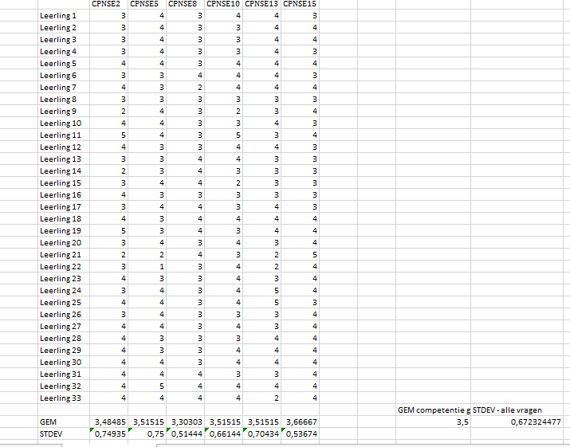

PNSE – VM – C – B1G (M)
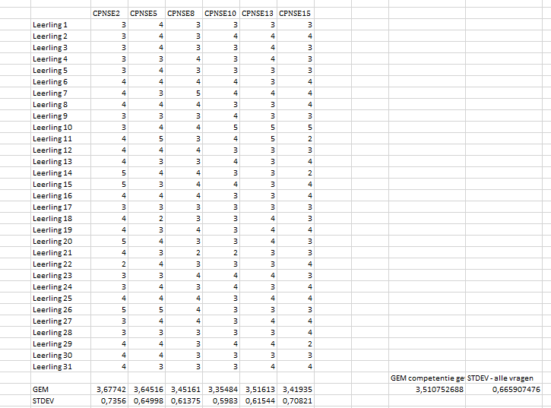

PNSE – VM – I – B1D (J)
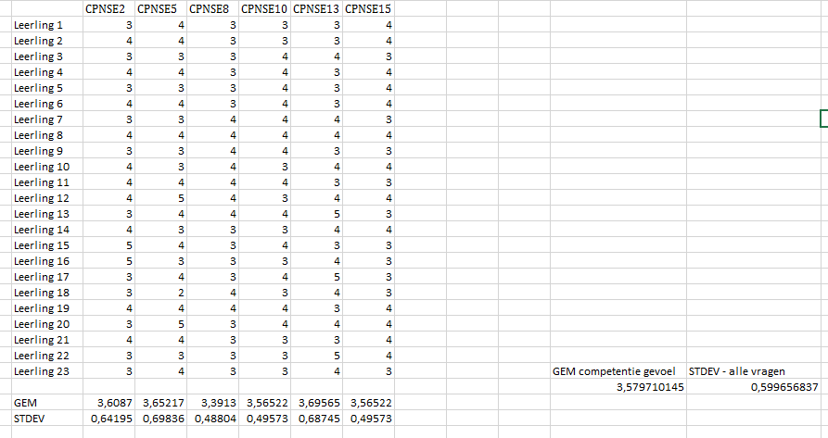

PNSE – VM – I – B1B (M)
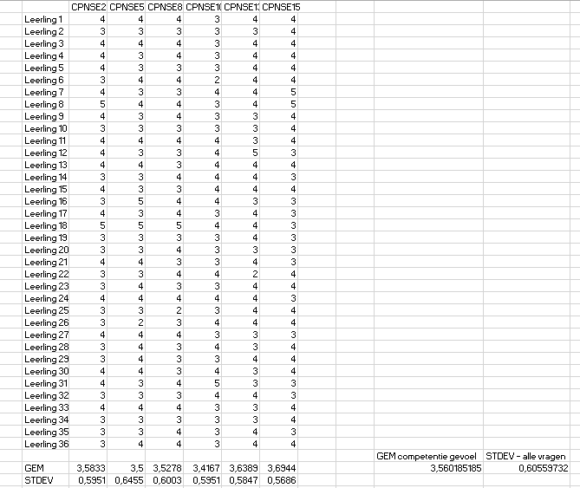

PNSE – NM – C – B2G (J)
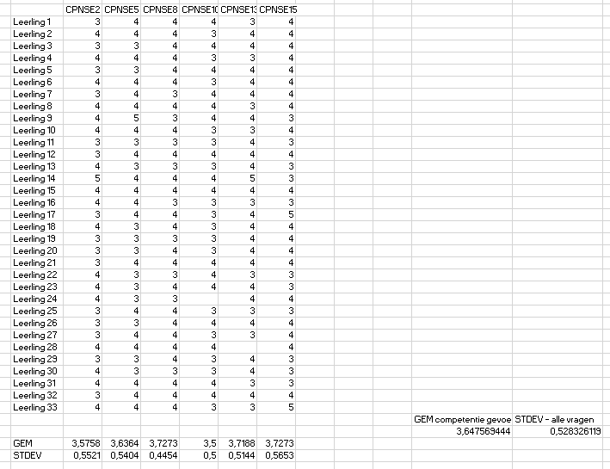

PNSE – NM – C – B1G (M)
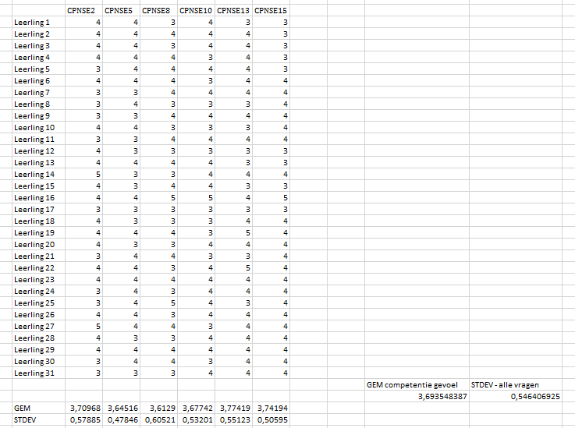

PNSE – NM – I – B1D (J)
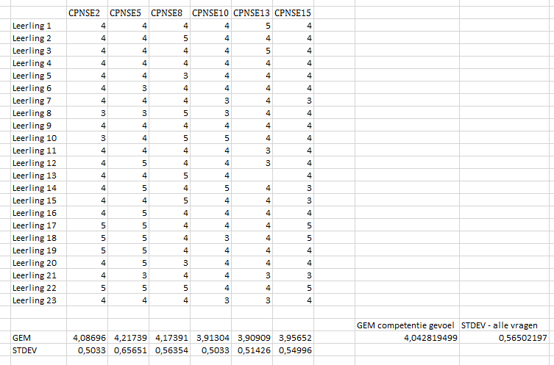

PNSE – NM – I – B1B (M)
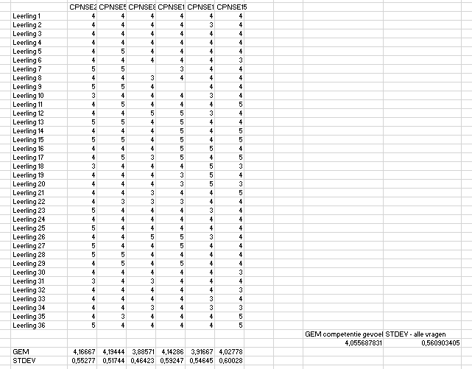

PNSE – VM –Interventie groep (J&M)

Deel 1
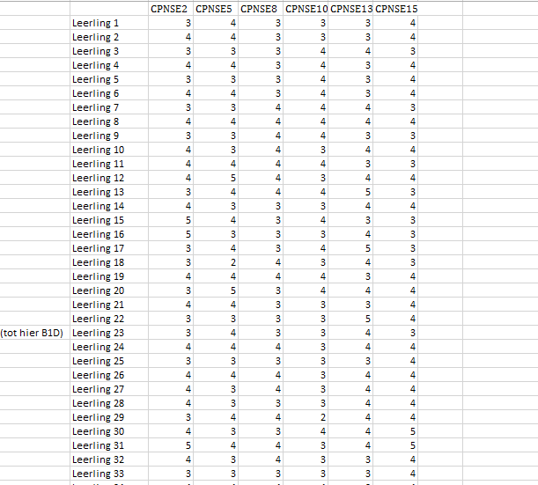

Deel 2
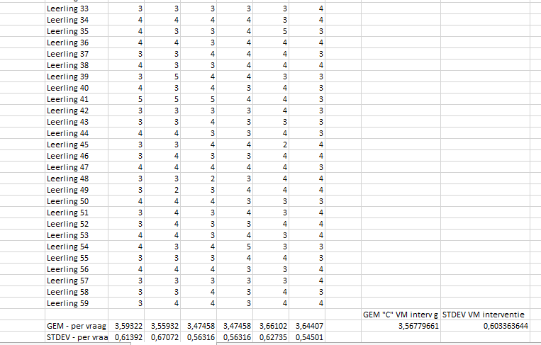

PNSE – NM – interventie groep (J&M)

Deel 1
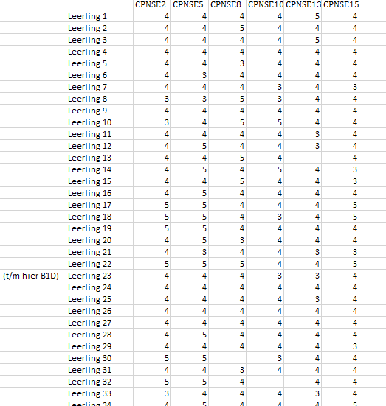

Deel 2
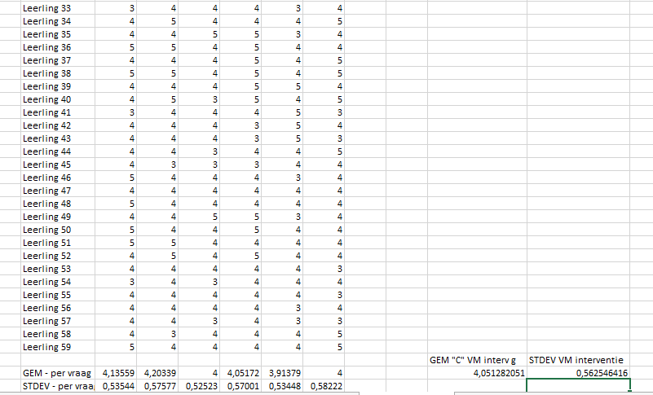

PNSE – VM –Controle groep (J&M)

Deel 1
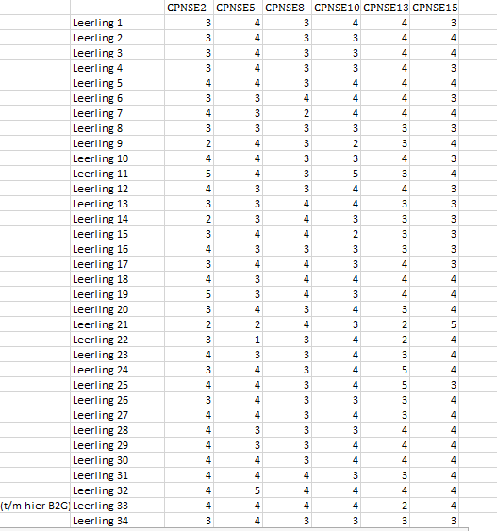

Deel 2
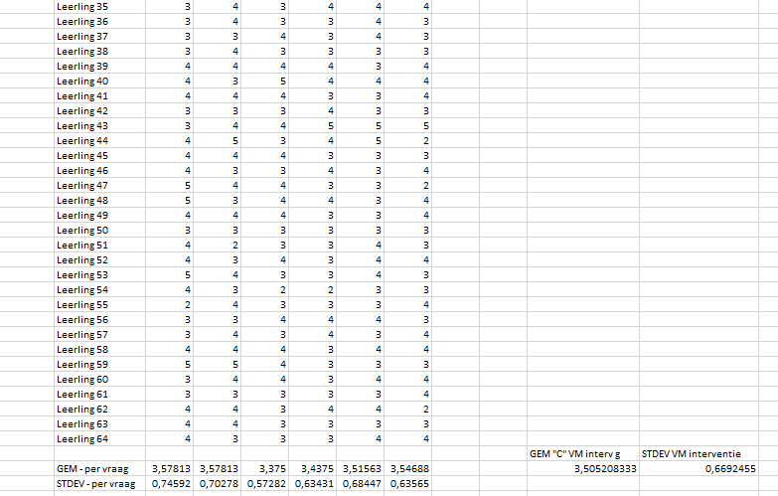

PNSE – NM –Controle groep (J&M)

Deel 1
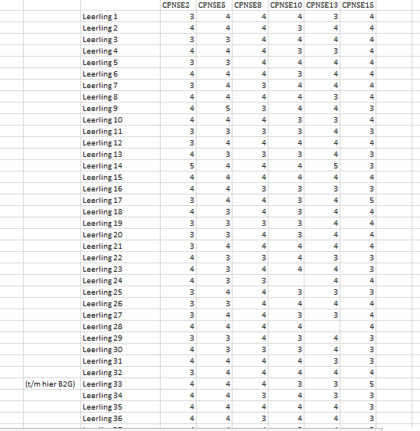

Deel 2
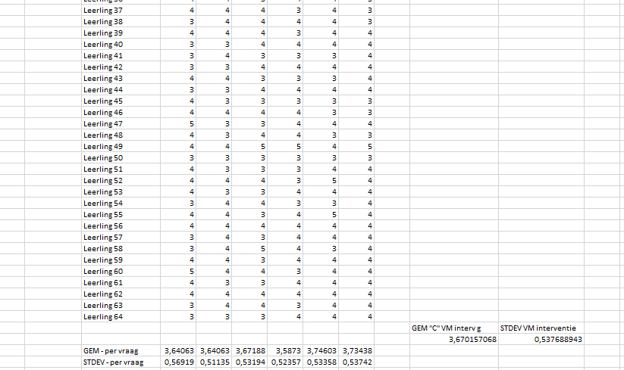

PNSE – effectsize
